CENSO SUAS 2022
ANÁLISE DOS COMPONENTES DA POLÍTICA NACIONAL DE ASSISTÊNCIA SOCIAL
Secretaria de Avaliação, Gestão da Informação e Cadastro Único
Secretaria Nacional de Assistência Social
Ministério do Desenvolvimento e Assistência Social, Família e Combate à Fome
Sumário
Ficha Técnica 2
Coordenação-geral do Censo SUAS 2022 2
Concepção, Planejamento e participação em reuniões 3
Desenvolvimento de aplicativos informatizados, coleta e tratamento de dados 3
Desenvolvimento de projeto de programação para análise de dados e produção da publicação 3
Elaboração e revisão dos textos 3
Prefácio 3
Apresentação 4
A Assistência Social no Brasil 4
1. Metodologia 8
1.1 Ciclo da preparação 8
1.2 Preenchimento dos formulários 11
1.3 Tabulação dos dados e análise 12
2. Gestão e Financiamento 13
2.1 Estrutura Administrativa normas e planejamento 14
2.2 Financiamento e Gestão Financeira 29
2.3 Programas de execução própria executadas pelos estados 33
2.4 Gestão do Cadastro Único 34
2.5 Considerações Finais 42
3. Unidades do SUAS 43
3.1 Centros de Referência de Assistência Social (CRAS) 43
3.2 Centros de Convivência 50
3.3 Centro de Referência Especializada de Assistência Social (CREAS) 51
3.4 Centro de Referência Especializado para População em Situação de Rua (Centro POP) 58
3.5 Centro-Dia 62
3.6 Unidades de Alta Complexidade 66
3.7 Unidades do Cadastro Único 70
3.8 Considerações Finais 75
4. Serviços e Benefícios ofertados pelo SUAS 76
4.1 Proteção Social 76
4.2 Proteção Social Básica 77
4.2.1 Serviço de Proteção e Atendimento Integral à Família (PAIF) 77
4.2.2 Serviços de Convivência e Fortalecimento de Vínculos (SCFV) 77
4.2.3 Serviços de Proteção Social Básica no domicílio para Pessoas Idosas e com Deficiência 78
4.3 Proteção Social Especial 79
4.3.1 Serviços de Proteção Social Especial – Média Compexidade 79
4.3.2 Serviço de Proteção e Atendimento e Atendimento Especializado a Famílias e Indivíduos (PAEFI) 80
4.3.3 Serviço de Proteção Social a Adolescentes em Cumprimento de Medida Socioeducativa de Liberdade Assistida (LA) e de Prestação de Serviços à Comunidade (PSC) 85
4.3.4 Serviço de Proteção Social Especial para Pessoas com Deficiência e Pessoas Idosas e suas famílias 86
4.3.5 Serviço Especializado em Abordagem Social 87
4.4 Proteção Social Especial de Alta Complexidade 88
4.4.1 Serviço de Acolhimento em Família Acolhedora 89
4.5 Benefícios Eventuais 90
4.6 Considerações Finais 92
5. Gestão do Trabalho e Recursos Humanos no SUAS 93
5.1 Evolução na quantidade de trabalhadoras/es, tipo de vínculo e escolaridade no orgão gestor 94
5.2 Evolução da quantidade de trabalhadoras/es nas Unidades do SUAS 101
5.3 Gestão do trabalho: Concurso público 102
5.4 Considerações Finais 104
6. Participação e Controle Social no SUAS 105
6.1 Estrutura administrativa e dinâmica de funcionamento 107
6.2 Uso do IGD para apoio ao controle social e instância de controle social do Programa Bolsa Família 113
6.3 Deliberação sobre planejamento, orçamento e benefícios eventuais 117
6.4 Representação dos conselhos de Assistência Social 123
6.5 Considerações Finais 128
7. Referências 128

Ficha Técnica

Coordenação-geral do Censo SUAS 2022
Shirley Samico e Elizangela Cardoso.

Concepção, Planejamento e participação em reuniões
Ana Angelica, Ana Carolina Cambeses, Ana Gabriela Sambiase, Ana Paula Campos, Clara de Sá, Dionara Borges, Edgilson Tavares, Elizangela Cardoso, Fabio Lobo, Ieda Castro, Joana Costa, Lais Maranhão, Lucas Lino, Luciano Oliveira, Marcelo Gadelha, Marcelo Oliveira, Marcílio Ferrari, Mariana Peixoto, Paulo Clemente, Raimundo Nonato, Raquel Soares, Ricardo Lovatel, Rogério Campos, Sabrina Medeiros, Shirley Samico, Simone Alburquerque, Simone de Castro, Thiago Silvino, Ullysses Ferreira, Valdson Silva Cleto, Vinicius Pawlowski e Zilane Andrade.

Desenvolvimento de aplicativos informatizados, coleta e tratamento de dados
Caio Nakashima, Carlos Henrique Santana, Carlos Brasileiro, Cristiane Silva de Moura, Danilo Galvão da Cunha, Davi Lopes Carvalho, Dionara Borges, Érika Paes Latim Castro, Frederico Palma, Marcelo do Nascimento Saraiva, Marcelo Gadelha, Marcos Coimbra, Murilo da Silva Mascarenhas de Morais, Paulo Clemente, Pedro Henrique Ribeiro Ferreira, Ricardo Carvalho, Roberto Wagner, Tiago Hackbarth.

Desenvolvimento de projeto de programação para análise de dados e produção da publicação
Valdson Silva Cleto

Elaboração e revisão dos textos
Shirley Samico, Valdson Silva Cleto, Erica Moreira, Elizangela Cardoso e Zilane Andrade.

Prefácio
A gestão de informação contribui tanto para a transparência dos resultados em relação à evolução da política, bem como para subsidiar o planejamento e aprimoramento da política pública. Eis os principais objetivos da série histórica da publicação Censo SUAS, uma análise dos componentes da política de Assistência Social.
A publicação do Censo SUAS teve sua primeira edição em 2010. Caderno publicado nos anos subsequentes que tem como objetivo apurar e evidenciar uma série de dados e de informações sobre gestão e financiamento, Cadastro Único, aspectos de infraestrutura, gestão do trabalho e educação permanente, serviços, benefícios, e participação social no âmbito da assistência social. Esses dados e informações subsidiam gestores, técnicos e pesquisadores envolvidos no SUAS, a aprimorar ações, identificar êxitos e reestruturar pontos que não tenham atingido os resultados planejados.
A partir de 2018, esta publicação foi interrompida. E, após 5 anos a SAGICAD retoma o caderno do Censo SUAS, na qual resgata as informações anteriores e garante continuidade às informações do SUAS. Reforça-se com isso o papel estratégico da produção de dados, monitoramento e análise de políticas, superando a perda na qualidade da informação, apagão dos dados, falta de transparência e o negacionismo.
Estes dados são coletados através do formulário do Censo do Sistema Único de Assistência Social (Censo SUAS), realizado anualmente desde 2007, coleta informações sobre serviços, programas e projetos de assistência social realizados pelas unidades públicas e pela Rede Socioassistencial Privada do SUAS.
Esta publicação apresenta os principais resultados do Censo SUAS 2022, organizados de forma a facilitar a leitura e a utilização do amplo conjunto de dados levantados. As informações estão organizadas segundo as temáticas: Gestão e Financiamento, Cadastro Único, Unidades, Serviços e Benefícios, Gestão do Trabalho e Participação e Controle Social.
Esta edição lança olhar sob a luz do II Plano Decenal, mas dando continuidade à maior parte dos conteúdos históricos, e acrescentando temas como atenção à situação de imigração, regionalização, bem como oferta de serviços a exemplo do serviço de proteção social no domicílio, família acolhedora entre outros. Adicionalmente, são analisados aspectos da gestão do Cadastro Único para programas sociais no SUAS.
A consolidação das análises disponibilizadas nessa publicação reflete o esforço contínuo de aperfeiçoamento da cobertura do levantamento das informações, realizado conjuntamente pela Secretaria de Avaliação, Gestão da Informação e Cadastro Único (SAGICAD) e Secretaria Nacional de Assistência Social (SNAS). Esperamos que as análises e os resultados apresentados possam dar continuidade ao papel de subsidiar o debate qualificado e construtivo a respeito do SUAS para resultar em seu aprimoramento.
Letícia Bartholo
Secretária de Avaliação, Gestão da Informação e Cadastro Único
André Quintão
Secretária Nacional de Assistência Social

Apresentação

A Assistência Social no Brasil
É muito real a presença do SUAS na vida do povo brasileiro. Conquistamos um Sistema Único que tem vinculação com XX % da população inserida no Cadastro Único. A política de Assistência Social nas últimas décadas carrega uma conquistas da sociedade brasileira através de um projeto de seguranças sociais afiançadas por meio da proteção, vigilância e defesa de direitos. Parte deste projeto já foi colocado em prática, com decisões construídas junto com controle social. Hoje temos 30.824 ofertas de equipamentos sociais que visam potencializar a proteção social a população através dos serviços, programas, projetos e benefícios dessa política. As conquistas convivem com problemas e contradições, assim, identificar e construir alternativas para esses desafios também faz parte da construção contínua desta política pública.
O início da estruturação da Assistência Social nos moldes atuais se deu a partir da promulgação da Constituição Federal de 1988, quando a assistência social passou a ser compreendida como direito do cidadão brasileiro e, portanto, como uma política pública de responsabilidade do Estado. É uma política de Seguridade Social não contributiva, que visa, em conjunto com outras políticas setoriais, a universalização dos direitos sociais.
Atualmente as ações da Assistência Social são organizadas sob a forma do Sistema Único de Assistência Social (SUAS), que está fundado na gestão descentralizada e participativa, com gestão compartilhada, cofinanciamento e cooperação técnica entre os três entes federados. Além da União, estados e municípios, o SUAS é integrado pelos Conselhos de Assistência Social e pelas entidades e organizações de assistência social. A organização da Assistência Social está disposta na Lei Orgânica da Assistência Social (LOAS), de 7 de dezembro de 1993, em conformidade com a Política Nacional de Assistência Social (PNAS).
No SUAS estão previstos dois tipos de proteção social: a básica e a especial, para prevenção de situações de vulnerabilidade e enfrentamento de situações de violações de direitos, respectivamente. Também no âmbito do SUAS são ofertados os benefícios assistenciais. As ações são empreendidas tanto pelas unidades públicas quanto pela rede socioassistencial privada do SUAS.
Até atingir a forma atual de organização, a Assistência Social passou por mudanças significativas, consequência de inúmeros esforços que possibilitaram a ampliação de recursos, programas, benefícios e serviços voltados à população em situação de vulnerabilidade e risco social e/ou violação de direitos.
Ao longo do século XXI, ainda que tenham sido instituídos alguns programas e elaboradas leis voltadas à proteção social, o acesso a direitos sociais era baseado na capacidade contributiva do trabalhador, excluindo uma grande parcela da população, incluindo a parcela que trabalhava no mercado informal.
A partir de 1988, a Constituição Brasileira trouxe uma nova perspectiva para a proteção social, apresentando, pela primeira vez no Brasil, um modelo amplo de Seguridade Social, composto por Saúde, Previdência e Assistência Social, que prevê atendimento e cobertura universais. O modelo estipula ainda que os benefícios e serviços devem ser uniformes e equivalentes para a população rural e urbana. Prevê a integração entre governos, com participação dos três entes, e sociedade para a consecução dos objetivos estipulados.
A assistência social foi reconhecida, portanto, como um direito da pessoa que dela precisar, sem necessidade de contribuição prévia à Seguridade Social. Tem por objetivos, de acordo com a Constituição Federal, “a proteção à família, à maternidade, à infância, à adolescência e à velhice; o amparo às crianças e adolescentes carentes; a promoção da integração ao mercado de trabalho; a habilitação e reabilitação das pessoas portadoras de deficiência e a promoção de sua integração à vida comunitária; e a garantia de um salário mínimo de benefício mensal à pessoa portadora de deficiência e ao idoso que comprovem não possuir meios de prover à própria manutenção ou de tê-la provida por sua família”.
Considerando a nova configuração da Assistência Social definida pela Constituição, foi sancionada em 7 de dezembro de 1993 a Lei nº 8.742, a Lei Orgânica da Assistência Social (LOAS). A LOAS estabelece para a Assistência Social os princípios de universalização dos direitos sociais, com igualdade de direitos de acesso no atendimento e respeito à dignidade do cidadão. A lei, que dispõe sobre a nova organização da Assistência Social, trouxe inovações importantes, como a participação social por meio de instâncias de controle social e a descentralização político-administrativa com primazia da responsabilidade do Estado, nas três esferas de governo, na condução da política. As competências da União, dos estados, do Distrito Federal e dos municípios estão definidas na LOAS, bem como o cofinanciamento dos benefícios, serviços, programas e projetos da Assistência Social. Nesse sentido, mostra-se fundamental a articulação e a coordenação entre os três entes da federação, que se dá por meio das Comissões Intergestores Tripartite (CIT) e Bipartite (CIB), que são instâncias de pactuação interfederativa para a operacionalização da gestão do SUAS.
A partir da LOAS, uma série de ferramentas de institucionalização foram organizadas a fim de nortear a nova configuração da Assistência Social, como visto na Tabela 1.
Tabela 1: Marcos legais da Assistência Social no Brasil.
1993 | 1998 | 2004 | 2005 | 2006 | 2009 | 2010 | 2011 | 2012
LOAS | PNAS | PNAS | NOB/ SUAS | NOB/ RH | Tipificação dos Serviços | Decreto 7.334 Censo SUAS | Lei 12.435 SUAS | NOB/ SUAS

A primeira Política Nacional de Assistência Social (PNAS), prevista na LOAS, foi criada em 1998 e instituiu diretrizes para as ações da Assistência Social, representando uma base orientadora para procedimentos a serem adotados pelos gestores da política de assistência social em todo o país.
Em 2003, a IV Conferência Nacional de Assistência Social teve como deliberação a construção e implementação do Sistema Único de Assistência Social (SUAS).
Em 15 de outubro de 2004 foi aprovada pela Resolução nº 145 do Conselho Nacional de Assistência Social (CNAS) a PNAS, que trouxe alterações e definiu alguns elementos importantes para as políticas sociais. Dentre as novidades propostas, destacam-se o aperfeiçoamento da descentralização, a estruturação da participação da população, a fundamentação na centralidade na família para concepção e a implementação dos benefícios, programas e projetos (BRASIL, 2004).
Em conjunto com a PNAS 2004, a Norma Operacional Básica NOB/SUAS 2005 representou importante avanço no sentido de consolidar e implementar as diretrizes previstas na LOAS. A NOB/SUAS 2005 disciplina a gestão da política de assistência social a partir das definições constantes na Constituição Federal, na LOAS e na PNAS, e normatiza a operacionalização do Sistema Único de Assistência Social (SUAS). A NOB/SUAS 2005 avança na integração, pactuação e coordenação entre as diversas esferas de governo, na organização das instâncias de gestão, articulação e controle da política, na proteção social, na instituição de arranjos para a prestação de serviços, e no financiamento, com definições sobre repasses regulares e mecanismos de transferências de recursos fundo a fundo baseada em pisos, critérios e indicadores de partilha.
A NOB/SUAS 2012 avançou na pactuação de metas e de resultados, e trouxe maior flexibilização para uso dos recursos, ampliando a autonomia dos municípios. Também trouxe avanços em relação à organização da Vigilância Socioassistencial e da gestão do trabalho, principalmente em relação à educação dos trabalhadores.
Outro marco legal de destaque para a Assistência Social foi a Tipificação Nacional dos Serviços Socioassistenciais. Ela foi importante para padronizar a oferta dos serviços de proteção social básica e proteção social especial nacionalmente, especificando os conteúdos da oferta de serviços socioasisstenciais. A Tipificação traz detalhamentos importantes sobre ambiente físico, recursos materiais, recursos humanos, dentre outros. Tem-se, a partir da Tipificação, que os Serviços da Proteção Social Básica são compostos pelo Serviço de Proteção e Atendimento Integral à Família (PAIF), Serviço de Convivência e Fortalecimento de Vínculos e pelo Serviço de Proteção Social Básica no domicílio para pessoas com deficiência e idosas. Os Serviços da Proteção Social Básica buscam a prevenção de vulnerabilidades e riscos sociais.
Os Serviços da Proteção Social Especial, destinada a indivíduos em situação de violação de direitos, por sua vez, dividem-se entre média e alta complexidade. No primeiro caso, enquadram-se o Serviço de Proteção e Atendimento Especializado a Famílias e Indivíduos (PAEFI), o Serviço Especializado em Abordagem Social e o Serviço de Proteção Social a Adolescentes em Cumprimento de Medida Socioeducativa de Liberdade Assistida (LA) e de Prestação de Serviços à Comunidade (PSC). Na alta complexidade, estão os serviços de Acolhimento Institucional, Acolhimento em República, Acolhimento em Família Acolhedora e o Serviço de Proteção em Situações de Calamidades Públicas e de Emergências.
As diversas atualizações de normativos realizadas desde a promulgação da Constituição de 1988 definem aspectos de gestão, financiamento, organização da prestação dos serviços, oferta de benefícios, estrutura, recursos humanos e de participação social para a Assistência Social. Nesse sentido, destaca-se a importância do Censo SUAS como ferramenta de acompanhamento e monitoramento dos diversos elementos que compõem o SUAS.

1. Metodologia
Os caminhos metodológicos para a publicação do Censo SUAS traz tem seu percurso uma construção coletiva dos três entes federados. Pode-se dizer que o Censo SUAS se consolida em três grandes processos referentes às seguintes fases:
- Ciclo da preparação,
- Preenchimento dos formulários, e
- Tabulação dos dados e análise.

1.1 Ciclo da preparação
A preparação se caracteriza como um momento em que as questões são revisadas com inclusão e exclusão de perguntas. Parte de um processo coordenado pela Vigilância Socioassistencial Nacional em que são debatidos e definidos de forma conjunta pela Secretaria Nacional de Assistência Social (SNAS) e pela Secretaria de Avaliação, Gestão da Informação e Cadastro Único (SAGICAD). Cada alteração tem como objetivo aprimorar e adequar as questões a partir das demandas da conjuntura.
O primeiro formulário do Censo SUAS foi criado em 2007 como uma ficha de registro de caracterização básica dos CRAS, o levantamento passou a ser denominado de Censo CRAS. O SUAS foi expandindo as suas entregas, tipificando novos serviços e consequentemente a necessidade de conhecer melhor a execução desta política em vários aspectos trouxe novos formulários ao longo dos anos. Atualmente são 14 formulários com aproximadamente 6 mil variáveis. A Tabela 2 mostra esse percurso histórico da inclusão dos formulários temáticos.
Tabela 2: Histórico de inclusão dos formulários temáticos
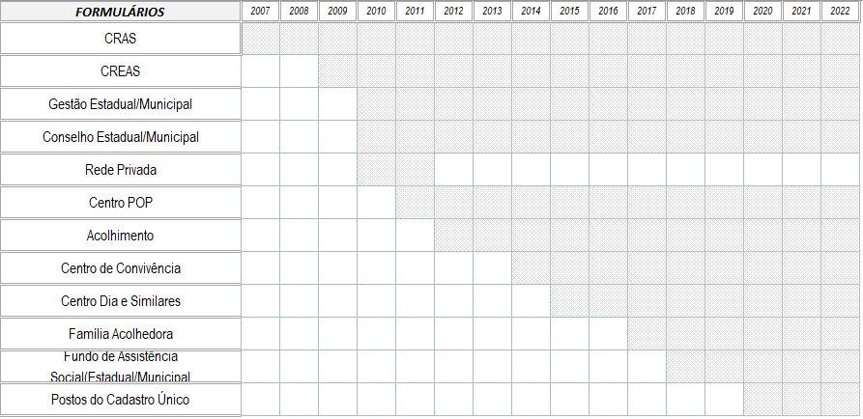
Ao longo desses dezesseis anos, o Censo tem como principal objetivo retratar as estruturas de gestão e de oferta de serviços do SUAS, produzindo informações que subsidiem o planejamento da política, o aperfeiçoamento do sistema, a formação dos trabalhadores e a prestação de contas à sociedade. Assim, é possível, a partir de seus resultados, monitorar e gerar ações e medidas que objetivam a resolução de dificuldades e o aprimoramento da gestão. Cabe destacar que o Censo SUAS foi uma das iniciativas premiadas na publicação de registro das dez ações premiadas do 16º Concurso Inovação na Gestão Pública Federal, há um breve relato histórico do Censo SUAS.
Sobre o conteúdo dos formulários destacados na ilustração histórica, destaca-se os seguintes a partir da última publicação:
- Questionário Gestão Municipal: 8 Blocos, são eles: Identificação do Órgão Gestor; Gestão do SUAS; Serviços; Programas e outras Ações Socioassistenciais; Benefícios Socioassistenciais, CadÚnico e Transferência de Renda; Atuação durante a pandemia de Covid-19 e Gestão do Trabalho.
- Questionário Gestão Estadual : 8 Blocos, são eles: Identificação do Órgão Gestor; Estrutura Administrativa e Gestão do SUAS; Serviços e Benefícios; Regionalização dos Serviços de Média e Alta Complexidade; Plano de Providência e Apoio Técnico; Comissão Intergestores Bipartite (CIB); Funcionamento durante a pandemia de Covid 19 e Gestão do Trabalho.
- Questionário Fundo Municipal: 5 Blocos, são eles: Identificação; Gestão de Recursos; Recursos Humanos e Responsável pelo preenchimento.
- Questionário Fundo Estadual: 6 Blocos, são eles: Identificação; Cofinanciamento Estadual; Índice de Gestão Descentralizada do Programa Auxílio Brasil; Gestão de Recursos; Recursos Humanos e Responsável pelo preenchimento.
- Questionário Centro de Referência de Assistência Social (CRAS): 12 Blocos, são eles: Identificação; Estrutura Física; Serviço de Proteção e Atendimento Integral a Família (PAIF); Serviço de Convivência e Fortalecimento de Vínculos (SCFV); Serviços de PSB no Domicílio para pessoas com Deficiência e idosas; Equipe Volante; Benefícios socioassistenciais; Cadastro Único; Programa Auxílio Brasil; Funcionamento do CRAS durante a pandemia de Covid 19; Programa Criança Feliz; Gestão e Território; Gestão de Pessoas.
- Questionário Centro de Convivência: 5 Blocos, são eles: Identificação; Caracterização da Unidade; Serviços e Atividades; Gestão; Gestão do trabalho.
- Questionário Centro de Referência Especializado de Assistência Social (CREAS): 11 Blocos, são eles: Identificação; Estrutura Física; Serviço de Proteção e Atendimento Especializado a Famílias e Indivíduos (PAEFI); Serviço de Proteção Social a Adolescentes em Cumprimento de Medida Socioeducativa de Liberdade Assistida (LA) e de Prestação de Serviços à Comunidade (PSC); Serviço de Abordagem Social; Serviço de Proteção Social Especial para Pessoas com Deficiência, Idosas e suas Famílias; Benefícios e Cadastro Único; Gestão e território; Funcionamento durante a pandemia de Covid-19; Articulação e Gestão de Pessoas.
- Questionário Centro de Referência Especializado para População em Situação de Rua (Centro POP): 8 Blocos, são eles: Identificação; Estrutura Física; Funcionamento durante a pandemia de COVID-19; Serviço Especializado para Pessoas em Situação de Rua; Serviço Especializado em Abordagem Social; Benefícios, Cadastro Único Gestão e Participação de Usuárias/os; Articulação e Gestão de Pessoas.
- Questionário do Centro-Dia e similares: 7 Blocos, são eles: Identificação, Caracterização da Unidade, Serviços e atividades; Estrutura Física; Perfil dos usuários; Funcionamento durante a pandemia de Covid 19; Articulação; Serviços e Atividades e Gestão de Pessoas.
- Questionário Unidades de Acolhimento: 7 Blocos, são eles: Identificação; Caracterização da Unidade; Características das/os usuárias/os; Serviço de Acolhimento; Estrutura Física e Área de Localização da Unidade; Funcionamento deste acolhimento durante a pandemia de Covid 19 e Recursos Humanos.
- Questionário Família Acolhedora: 4 Blocos, são eles: Identificação, Caracteristica das/os Acolhidas/os; Serviços de Acolhimento; Funcionamento durante a pandemia de Covid 19; Famílias Acolhedoras e Gestão de Pessoas.
- Questionário Postos de Cadastro Único: 4 Blocos, são eles: Identificação, Estrutura Física; Cadastro Único; Programa Bolsa Família; Outras Atividades; Funcionamento dos postos e Gestão de Pessoas.
- Questionário Conselhos Municipais de Assistência Social (CMAS) e Conselho de Assistência Social do Distrito Federal (CAS/DF): 10 Blocos, são eles: Identificação; Regulação; Infraestrutura do Conselho; Secretaria Executiva; Orçamento dos Conselhos; Dinâmica de Funcionamento; Rede Socioassistencial; Composição do Conselho; Conselheiras/os e Responsável pelo Preenchimento.
- Questionário Conselhos Estaduais de Assistência Social (CEAS): 10 Blocos, são eles: Identificação; Regulação; Infraestrutura do Conselho; Secretaria Executiva; Orçamento dos Conselhos; Dinâmica de Funcionamento; Rede Socioassistencial; Composição do Conselho; Conselheiras/os e Responsável pelo Preenchimento.
Após essa fase de decisão, os formulários são encaminhados para SAGICAD para processo de tabulação e geração de códigos. É importante destacar que os códigos das variáveis sofrem mudança conforme alteração das perguntas (inclusão e exclusão de perguntas). Este torna-se um desafio para o acompanhamento das respostas ao longo de períodos, haja vista inexistência de uma chave mestra.

1.2 Preenchimento dos formulários
A coleta de dados envolve vários agentes públicos municipais e estaduais das gestões e controle social do SUAS. De acordo com a Norma Operacional Básica do SUAS / 2012 (NOBSUAS/2012) o processo de realização do Censo SUAS deve ser coordenado pela vigilância socioassistencial que deve apoiar no preenchimento zelando pela qualidade das informações coletadas.
O Censo SUAS 2022 foi realizado, seguindo a tradição anual, por meio de questionários eletrônicos disponíveis no portal da SAGICAD. O preenchimento em meio eletrônico é realizado apenas pelos órgãos gestores (estaduais e municipais) e conselhos de assistência social (estaduais e municipais). Destaca-se que, para preenchimento dos questionários, o usuário deve estar devidamente cadastrado na Rede SUAS e possuir uma senha de acesso. Os questionários, depois de preenchidos, devem ser salvos pelo respondente. O período de coleta foi entre outubro e dezembro de 2022, conforme cronograma da Tabela 3.
Tabela 3: Cronograma de preenchimento do Censo SUAS 2022 por questionário.
Questionário | Abertura | Encerramento
CRAS | 06/Out/2022 | 02/dez/2022
Centros de Convivência | 06/Out/2022 | 02/dez/2022
CREAS (municipal e estadual) | 06/Out/2022 | 02/dez/2022
Centro POP | 06/Out/2022 | 02/dez/2022
Centro-Dia e Similares | 06/Out/2022 | 02/dez/2022
Unidades de Acolhimento (municipal e estadual) | 06/Out/2022 | 02/dez/2022
Família Acolhedora | 06/Out/2022 | 02/dez/2022
Posto de Cadastramento | 06/Out/2022 | 02/dez/2022
Fundos de Assistência social (municipal e estadual) | 06/Out/2022 | 02/dez/2022
Gestão (municipal e estadual) | 06/Out/2022 | 02/dez/2022
Conselhos (municipal e estadual) | 06/Out/2022 | 02/dez/2022
Período de Retificação | 05/Dez/2022 | 16/Dez/2022

1.3 Tabulação dos dados e análise
Aproximadamente 45 mil questionários foram coletadas. Os bancos de dados resultantes da coleta foram então submetidos a procedimentos de análise da integridade e consistência, bem como de limpeza de dados e de organização da estrutura final e da documentação das bases. Para cada base resultante de um tipo de questionário, foram realizados procedimentos de limpeza e organização específicos. Inicialmente, pretendeu-se manter o maior número possível de respondentes válidos. Para isso, foram considerados como válidos:
- Questionários totalmente preenchidos e devidamente salvos pelos respondentes;
- Questionários preenchidos em sua totalidade, mas não devidamente salvos por razões de sistema; e
- Questionários preenchidos até 90% de sua totalidade com pelo menos um trabalhador registrado no bloco de Recursos Humanos do questionário.
A análise dos resultados do Censo SUAS 2022 compreende o SUAS como política social por meio dos componentes sistêmicos da PNAS, conforme seu estágio de institucionalização. Para essa versão consideramos destaques do II Plano Descenal. A tentativa é aprofundar da compreensão universal do SUAS. A exposição da análise do Censo SUAS será realizada de acordo com seis eixos de análise, a saber:
- Gestão e Financiamento do Sistema Único de Assistência Social: panorama geral da gestão e do financiamento em estados e municípios, com a observação de aspectos como a estrutura administrativa da gestão da assistência social, a atualização de normativos, o apoio de estados aos municípios, as atividades de cofinanciamento e transferência de recursos, funcionamento das instâncias de pactuação, entre outras.
- Unidades, Serviços e Benefícios da Assistência Social: apresenta informações a respeito dos equipamentos da Assistência Social e sua evolução ao longo do tempo, sua estutura e condições na perspectiva de acessibilidade e equipamentos disponíveis. A integração dos Serviços do SUAS no âmbito das proteções sociais, relação com o Cadastro Único, Benefícios do SUAS, bem como Programas. Também aborda-se sobre a Regionalização da proteção social Especial.
- Recursos Humanos do SUAS: apresenta um panorama geral da situação das trabalhadoras e trabalhadores do SUAS tanto nos equipamentos da assistência social quanto nas gestões municipais e estaduais, apresentando informações sobre quantitativo, tipo de vínculo trabalhista, escolaridade, entre outros aspectos referentes à gestão do trabalho, e sua evolução ao longo dos anos.
- Participação e controle social no SUAS: apresenta os resultados apurados pelo Censo SUAS para os Conselhos Municipais e Estaduais de Assistência Social, considerando a estrutura administrativa, a dinâmica de funcionamento e a composição.
Espera-se que, a partir de uma avaliação com abordagem direcionada à análise integrada do SUAS e partindo dos dados dos órgãos de gestão das unidades de atendimento públicas e privadas e das instâncias administrativas e deliberativas, seja possível retratar o seu funcionamento e evolução como política social. Assim, amplia-se a compreensão acerca da rede de assistência social por parte dos gestores, trabalhadores e sociedade civil, permitindo uma apreensão crítica de seu funcionamento.

2. Gestão e Financiamento
O Sistema Único de Assistência Social (SUAS) é definido pela Lei Orgânica da Assistência Social (LOAS) como um sistema descentralizado e participativo que organiza a gestão das ações na área de assistência social, a partir das diretrizes: descentralização político administrativa, participação social e primazia da responsabilidade do Estado na condução da política de assistência social. Assim, tem como um de seus objetivos a consolidação da gestão compartilhada dos três entes federados.
A LOAS, a NOB SUAS e outros normativos que regulam a assistência social definem as responsabilidades da União, Estados, Distrito Federal e Municípios no âmbito da gestão compartilhada, que incluem o cofinanciamento de serviços, programas e ações da assistência social. Estão previstas ainda instâncias de pactuação e interlocução entre os três entes federados: a Comissão Intergestores Bipartite (CIB), da qual participam representantes de estados e municípios, e a Comissão Intergestores Tripartite (CIT), da qual participam, além de estados e municípios, representantes do governo federal.

2.1 Estrutura Administrativa normas e planejamento
A partir das informações contidas no Censo SUAS é possível ter um panorama geral da gestão e do financiamento em estados e municípios, com a observação de aspectos como a estrutura administrativa da gestão da assistência social, a atualização de normativos, o apoio de estados aos municípios, as atividades de cofinanciamento e transferência de recursos, funcionamento das instâncias de pactuação, entre outras. Nesse sentido, esta seção apresenta os principais resultados obtidos a partir das informações dos questionários de gestão estadual e gestão municipal.
A estrutura administrativa na Política de Assistência Social e Constituição de setores essenciais são elementos importantes para gestão do SUAS. No âmbito da gestão estadual, no que se refere a exclusividade da área de Assistência Social, percebe-se que nos últimos 10 anos houve uma redução de áreas específicas de Assistência Social. Em 2012 existiam 29,6% das secretarias estaduais exclusivas de Assistência Social, em 2022 esse número passa para 3,8%, redução significativa de 87,2%, conforme o Gráfico 1.
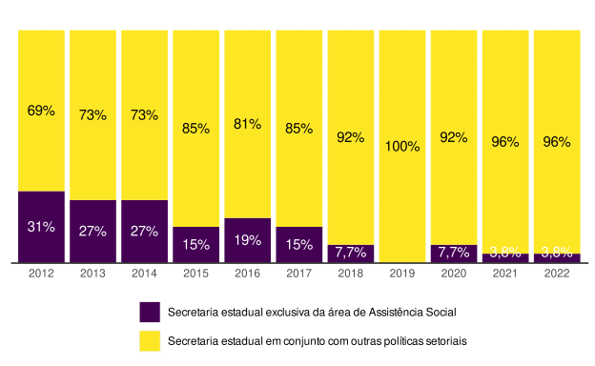
Gráfico 1: Percentual de Estados quanto a caracteristica de estrutura administrativa - Brasil, 2012 a 2022
No que se refere aos municípios, esse cenário nacional se configurou inverso ao das gestões Estaduais. Observa-se através do Gráfico 2 um aumento de 217 municípios (1,5 pontos percentuais) com secretarias exclusivas de Assistência Social do período de 2012 a 2019.
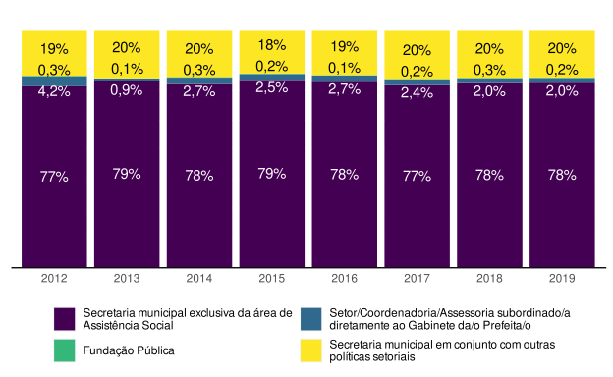
Gráfico 2: Percentual de Secretarias Municipais quanto a caracteristica de estrutura administrativa - Brasil, 2012 a 2019
Alguns órgãos gestores estaduais constituíram as áreas de assistência social como subdivisões administrativas em sua estrutura, como superintendências, departamentos, gerências, coordenações, dentre outras. De acordo com o último Pacto de aprimoramento Estadual do SUAS umas das prioridades para o aperfeiçoamento institucional é possuir na estrutura administrativa das seguintes áreas:
- Proteção Social Básica;
- Proteção Social Especial de Média e Alta Complexidade;
- Gestão do SUAS, com suas subdivisões de Vigilância Socioassistencial, Regulação do SUAS e Gestão do Trabalho; e
- Gestão do Fundo Estadual de Assistência Social - FEAS.
Observa-se avanço em todas as areas formalmente nos últimos 10 anos. As três áreas mais instituídas formalmente são: Proteção Social Básica e Proteção Social Especial, com 88%, e Gestão do SUAS, com 85% (Gráfico 3).
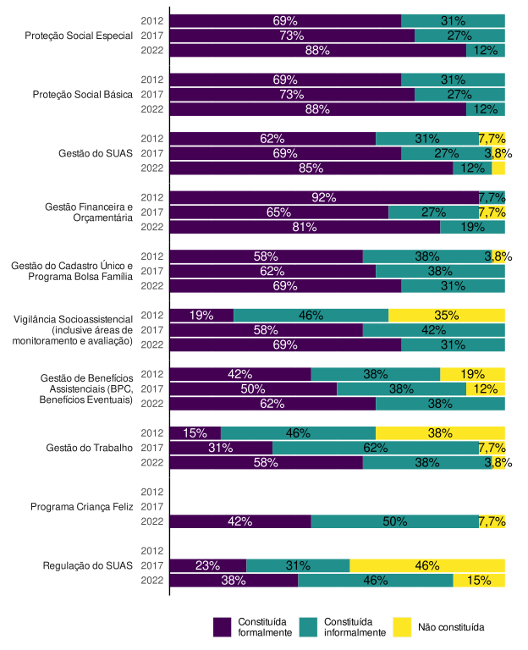
Gráfico 3: Percentual de estados segundo constituição de subdivisões administrativas na estrutura do órgão gestor - Brasil; 2012, 2017 e 2022
Quando se observa a regularização destas áreas, há um grupo instituídas informalmente conforme o Gráfico 4, e setores que ainda não estão consituídos em 100% dos estados, a saber Gestão do SUAS, Gestão do trabalho e regulação do SUAS.
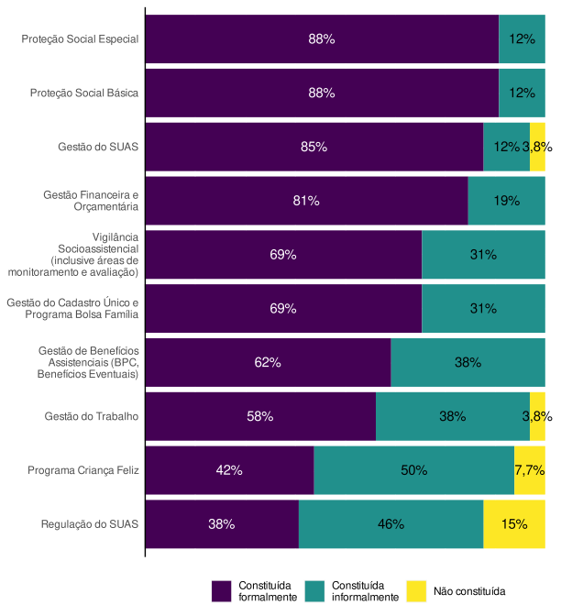
Gráfico 4: Percentual de estados segundo característica da estrutura administrativa da Secretaria Estadual de Assistência Social - Brasil, 2022
No que se refere aos municípios, a última pactuação sobre estrutura administrativa a partir dos portes populacionais dos municípios prevê:
- municípios de pequeno I e II e médio porte: 100% dos municípios com instituição formal, na estrutura do órgão gestor de assistência social, as áreas constituídas de Proteção Social Básica, Proteção Social Especial e a área de Gestão do SUAS com competência de Vigilância Socioassistencial.
- municípios de grande porte e metrópole: 100% dos muncípios com instituição formal, na estrutura do órgão gestor de assistência social, áreas constituídas de Proteção Social Básica, Proteção Social Especial, com subdivisão de Média e Alta Complexidade, Gestão Financeira e Orçamentária, Gestão de Benefícios Assistenciais e Transferência de Renda, área de Gestão do SUAS com competência de: Gestão do Trabalho, Regulação do SUAS e Vigilância Socioassistencial.
O Gráfico 5 mostra crescimento formal de todas as areas administrativas. As areas do SUAS com maior percentual de constituição formal que dispõe sobre esta organização são respectivamente: Gestão do Cadastro Único e Bolsa Família, Gestão da Proteção Social Básica e Gestão do SUAS.
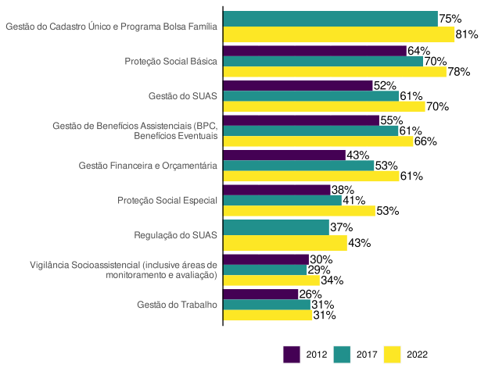
Gráfico 5: Percentual segundo estrutura administrativa formal da Secretaria Municipal de Assistência Social - Brasil, 2012 - 2017 - 2022
Ao considerar a instituição informal, o Gráfico 6 sinaliza que a Gestão do trabalho e Vigilância Socioassistencial são os mais altos percentuais de informalidade e não constituição. Destaca-se também a proteção social especial, área recomendada existir independe da presença de unidades de CREAS.
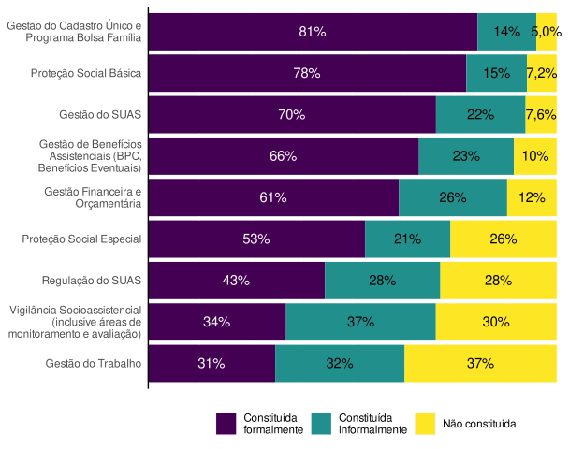
Gráfico 6: Distribuição dos órgãos gestores municipais segundo constituição/formalização de subdivisões administrativas - Brasil, 2022
A uniformização da Lei do SUAS dos estados e municípios em consonâcia com a LOAS foi deliberação da X Conferência Nacional. Sobre essa disposição, observa-se que nas gestões estaduais, 58% dos estados possuem Lei Estadual de regulamentação do SUAS (total de 15 estados). As últimas atualizações ocorreram a partir de 2017 (12 estados), com exceção de Minas Gerais em 2011 Goiás em 2015 e Mato Grosso do Sul em 2016.
Entretando, 11 estados que não possuem Lei do SUAS. Este número está presente nas seguintes regiões do Brasil: 4 - Nordeste, 3 - Norte, 2 - Região Sul e 1 - Região Sudeste. Sudeste.
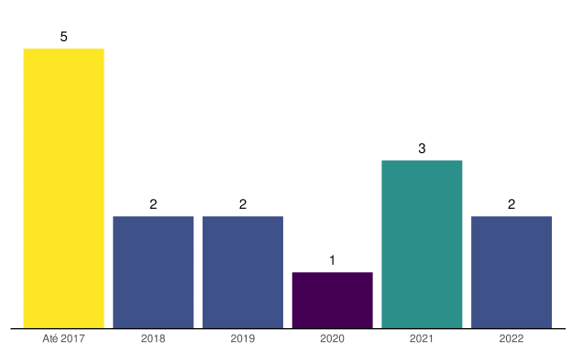
Gráfico 7: Quantidade de estados segundo último ano de atualização da Lei Estadual de regulamentação do Sistema Único de Assistência Social (SUAS) - Brasil, 2022
Em 2022, 75% dos municípios possuíam Lei Municipal de regulamentação do SUAS (4.170). Destes, a maioria, 91% (3.798) aprovaram/atualizaram após 2013 e 9% (372) anterior a atualização da Lei Nacional e a NOB SUAS/2012 conforme detalha o Gráfico 8. A inexistência de Lei é encontrada em 25% (1.400) dos municípios.
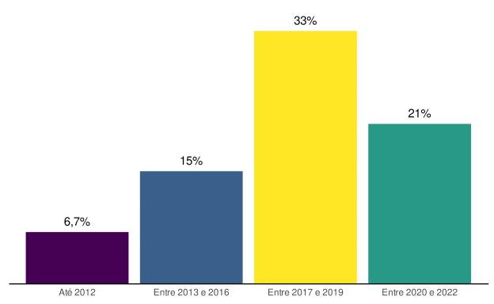
Gráfico 8: Percentual de municípios segundo último ano de atualização da Lei Municipal de regulamentação do Sistema Único de Assistência Social (SUAS) - Brasil, 2022
No que se refere ao Planejamento, trata-se de uma obrigatoriedade para existência do Sistema Único e repasse de confinanciamento. O Plano Estadual de Assistência Social (PEAS) deve ser aprovado pelo Conselho Estadual de Assistência Social (CEAS). Os dados do Gráfico 9 sinalizam que a partir de 2020 há um decréscimo desta atualização com devida aprovação do conselho .
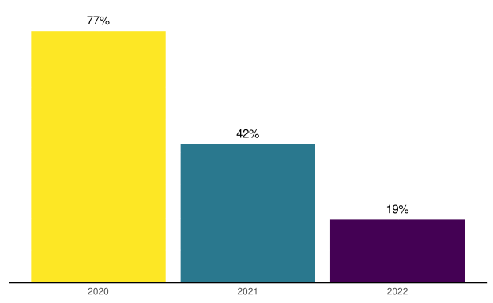
Gráfico 9: Percentual de Estados quanto a atualização do Plano Estadual de Assistência Social no ano do Censo - Brasil, 2020 a 2022
O Plano de apoio técnico aos municípios também é um produto a ser realizado pelos Estados e previsto no último pacto de aprimoramento Estadual do SUAS. De acordo com Censo Suas 2022, 57,69% dos Estados possuem este plano pactuado na CIB. Este percentual reduziu em relação ao ano de 2017, na qual mais de 77% dos estados informaram possuir este documento pactuado nesta instância de comissão intergestores bipartite (CIB).
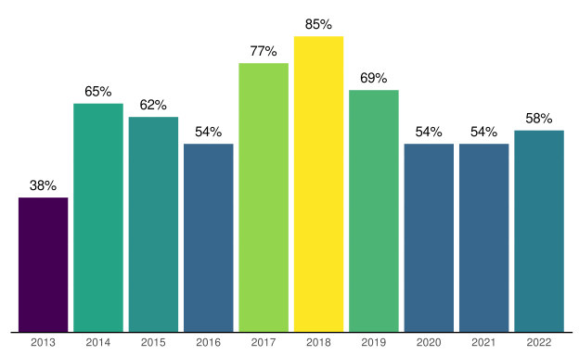
Gráfico 10: Percentual de Estados que possuem Plano de Apoio Técnico pactuado na CIB - Brasil, 2013 a 2022
A NOB SUAS 2012 também evidencia o papel dos estados frente as atribuições de apoio técnico e financeiro aos municípios na qual compreende ações de:
- Capacitação;
- Elaboração de normas e instrumentos;
- Publicação de materiais informativos e de orientações técnicas;
- Assessoramento e acompanhamento; e
- Incentivos financeiros.
Em 2022, todos os estados informaram realizar alguma modalidade de apoio técnico aos municípios. Os maiores percentuais observados referiam-se ao Apoio Técnico individualizado a municípios específicos ofertado por 96,2% dos estados (25). Os menores percentuais eram referentes a Seminários 46,2%, (12). Outras formas eram ofertadas por 15,4% dos estados (Gráfico 11).
Entre 2013 e 2022 o percentual de estados que prestavam assessoramento técnico a distância aumentou significativamente, passando de 42,3% (11) em 2013 para 92,3% (24) em 2022.
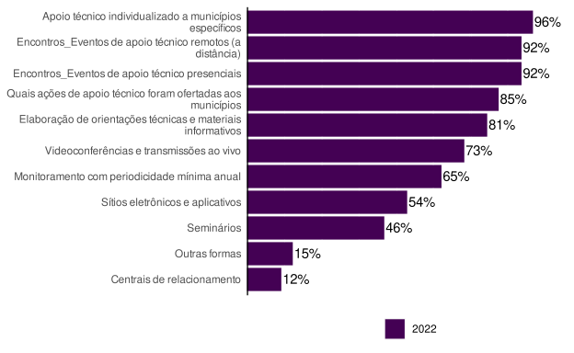
Gráfico 11: Percentual de estados segundo formas de apoio técnico aos municípios - Brasil, 2022
No Gráfico 12 os dados percentuais mostram um aumento gradual dos municípios que informam receber visitas da gestão estadual para apoio técnico. Entretanto 62,5% informam não ter recebido visita de apoio técnico no último ano.
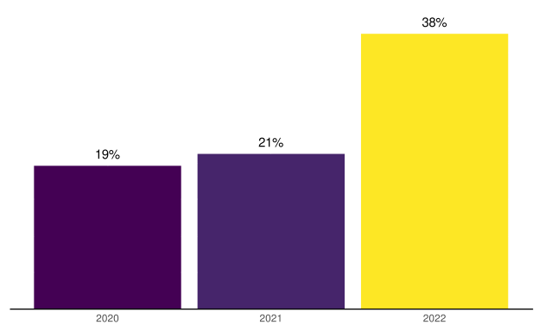
Gráfico 12: Percentual de Municípios que informam receber visitas de Apoio Técnico do Estado - Brasil, 2020 a 2022
No que se refere a Educação Permanente, nota-se um aumento dos estados que possuem Núcleo de Educação Permante (Gráfico 13).
O censo de 2022 sinaliza 88,5% (23) dos Estados possuem esta instância colegiada de maneira formal. Trata-se de um foro constituído pela participação e cooperação institucionalizada de gestores, trabalhadores, usuários, conselheiros de assistência social, e instituições de ensino, pesquisa e extensão. O objetivo é deliberar sobre a implementação continuada da Política de educação permanente do SUAS.
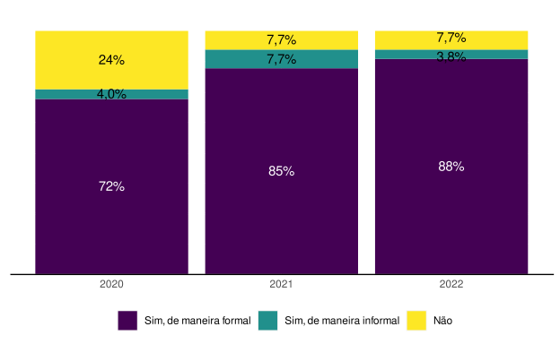
Gráfico 13: Percentual de Estados que possuem Núcleo de Educação Permanente, 2020 a 2022
Em relação ao Plano de Educação Permanente, de acordo com Censo SUAS de 2021, 13,9% (769) dos municípios possuem este plano. Esse percentual, como pode ser observado no Gráfico 14, teve evolução residual últimos anos.
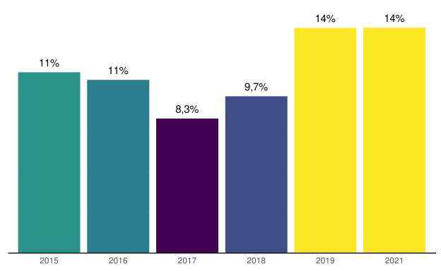
Gráfico 14: Percentual de municípios que possuem Plano de Capacitação e Educação Permanente, - Brasil; 2015 a 2019 e 2021

2.2 Financiamento e Gestão Financeira
O modelo de gestão do SUAS preve cofinanciamento compartilhado entre os três entes federados.
Nesta perspetiva, percebe-se um avanço nos últimos 10 anos sobre a participação dos estados no cofinanciamento estadual com participação de 96,15% (25) dos estados que informam cofinanciar os municípios (Gráfico 15).
A forma de cofinanciamento deve ser viabilizada por meio de transferência automática regular entre os fundos de assistência social (Fundo a Fundo). Sobre esse item, observa-se que em 2012, 26,63% (8) dos estados realizavam cofinanciamento na modalidade de apenas Fundo a Fundo e 25,9% (7) apenas por convenio. Dado que avançou ao longo dos anos, em 2022, 88,46% (23) dos estados que realizam cofinanciamneto regular e automático e nenhum estado apenas por convênio.
Apesar destes avanços, há registros de não cofinanciamento estadual, no qual caiu de 25,93% (7) no ano de 2012 para 3,85% (1) em 2022 (1).
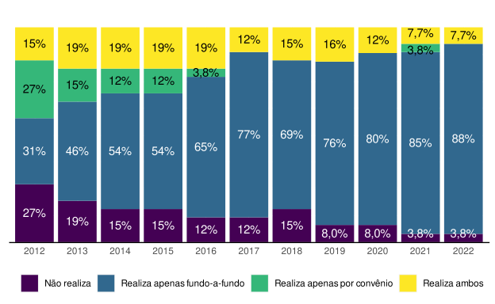
Gráfico 15: Percentual de estados segundo realização de cofinanciamento aos municípios - Brasil; 2012 a 2022
O Gráfico 16 evidencia a quantidade de estados quando ao cofinanciamento aos municípios por blocos. Os dados dos últimos 10 anos, sinaliza que o número de estados que cofinanciam os municípios vem aumentando. Sobretudo o cofinanciamento da proteção social especial (Média e Alta Complexidade), em seguida Benefícios Eventuais. No que se refere aos últimos 5 anos houve uma redução na destinação de recursos para proteção social básica e incentivos do SUAS.
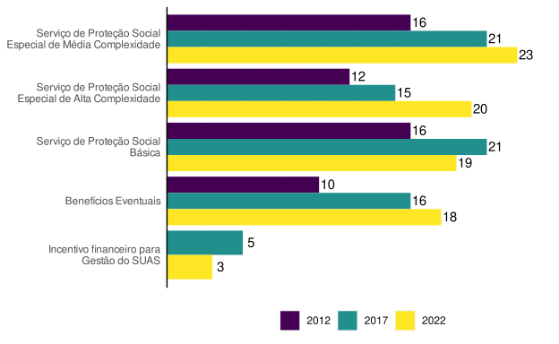
Gráfico 16: Número de estados segundo a destinação dos recursos transferidos aos municípios por blocos de financiamento - Brasil; 2012, 2017 e 2022
O ordenador de despesa responde pela emissão de empenho, autorização de pagamento dos recursos do fundo de assistência social. Assim, recomenda-se que este tenha amplo conhecimento sobre a política. O Gráfico 17 sinaliza que 73% dos gestores estaduais são ordenadores de despesa do fundo estadual. Dado que reduziu a partir de 2018.
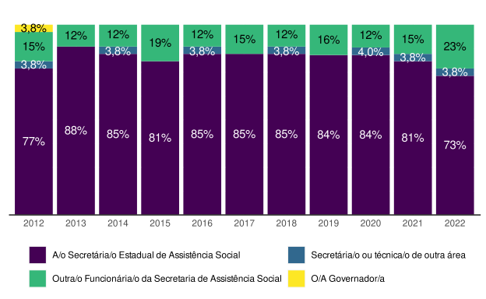
Gráfico 17: Percentual de estados quanto a ordenação de despesa do Fundo Estadual - Brasil, 2018-2022
No que se refere aos municípios, aproximadamente 80% das/os secretárias/os municipais são ordenadores de despesa do Fundo Municipal. Esse percentual aumentou a partir de 2016.
O Gráfico 18 também mostra que as/os prefeitas/os enquanto ordenadores de despesa da política de Assistência Social vem reduzindo ao longo dos anos. Dado que se revela como positivo, haja vista o gestor municipal encontra-se no cotidiano do planejamento desta política pública, sendo mais apropriado para tomar as decisões sobre o orçamento.
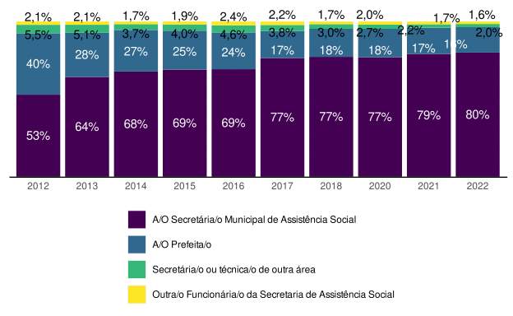
Gráfico 18: Percentual de municípios quanto a ordenação de despesa do Fundo Municipal - Brasil, 2013 - 2022

2.3 Programas de execução própria executadas pelos estados
Em relação aos programas próprios de transferência de renda executados pelos estados, percebe-se um aumento ao longo dos anos na qual em 2022, 65% dos estados informaram que possuem conforme o Gráfico 19.
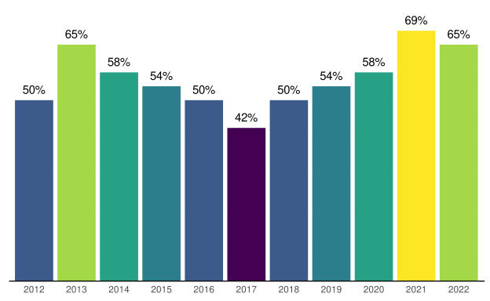
Gráfico 19: Percentual de estados que possuem programa próprio de transferência de renda
Destes estados (17) que informam possuir programa próprio de transferência de renda, 82,3% utilizam o Cadastro Único para seleção das pessoas beneficiárias.

2.4 Gestão do Cadastro Único
O Cadastro Único para Programas Sociais do Governo Federal (Cadastro Único) instituído por meio do art. 6º-F da Lei nº 8.742, de 7 de dezembro de 1993 (Lei Orgânica da Assistência Social), e regulamentado por meio do Decreto nº 11.016, de 29 de março de 2022 tem a finalidade de coletar, sistematizar e disseminar informações que permitem a identificação e caracterização das condições socioeconômicas das famílias em situação de vulnerabilidade social, sobretudo para as famílias de baixa de renda.
O objetivo é conhecer, incluir e aprimorar as políticas sociais através do acesso a serviços, programas, benefícios, identificação das famílias e territórios vulnerabilizados, bem como ações intersetoriais.
A gestão do Cadastro Único é compartilhada entre União, Estados, Municípios e Distrito Federal na qual cabe aos estados o apoio técnico, capacitação, monitoramento e avaliação. É nos municípios que estão os locais de cadastramento e toda gestão territorial da identificação das famílias neste cadastro público.
As unidades do Cadastro Único podem ser encontradas em locais exclusivos ou na rede de atendimento socioassistencial de CRAS, CREAS, Centro POP. Dados do Censo SUAS mostram uma evolução de locais de cadastramento, sobretudo a partir de 2017.
Sobre a distribuição destes locais de Cadastro Único, destaca-se que em 2022, 31% (2.892) são unidades exclusivas de Cadastro Único e 68% (6.435) estão em unidades da rede socioassistencial conforme pode ser observado na tabela Tabela 4.
Tabela 4: Quantidade de Unidades de Cadastro Único
Unidades | 2017 | 2018 | 2019 | 2020 | 2021 | 2022
CRAS | 5.669 | 5.508 | 5.923 | 5.729 | 5.937 | 6.090
CREAS | 281 | 174 | 199 | 199 | 208 | 230
Centro POP | 112 | 83 | 84 | 108 | 106 | 115
Postos Cadastro Único | - | - | - | 2.530 | 2.695 | 2.892
Total | 6.062 | 5.765 | 6.206 | 8.566 | 8.946 | 9.327

A respeito da estrutura física das unidades exclusivas do Cadastro Único destacadas acima, 61,0% encontram-se na sede da Secretaria de Assistência Social e 24,3% em estruturas específicas. Os demais percentuais são encontrados em outra unidade administrativa como, em um serviço integrado, OSC´s, conselho ou escola.
No que se refere a gestão territorial, cabe as coordenações do Cadastro Único dos municípios o atendimento, a supervisão, o monitoramento e a avaliação dos processos de cadastramento, seja em postos específicos ou integradas as unidades da rede socioassistencial.
O Gráfico 20 sinaliza que, no âmbito da gestão municipal, as ações de levantamento de famílias para atualização e inclusão cadastral são a mais realizada. A menor proporção se refere a ações de elaboração de análises utilizando dados do Cadastro Único (Gráfico 20).
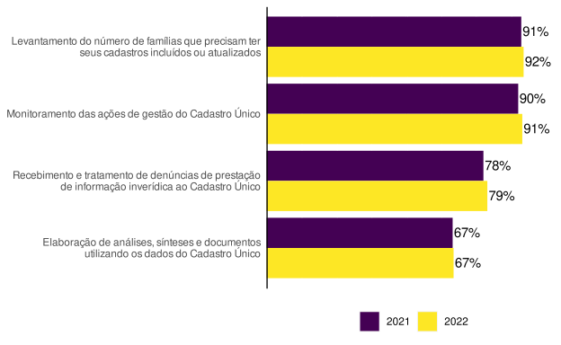
Gráfico 20: Ações desenvolvidas no âmbito da Gestão do Cadastro Único - Brasil, 2021 e 2022
O Gráfico 21 sinaliza que as ações de esclarecimento de dúvidas sobre serviços, programas entre outros são realizadas pela grande maioria das unidades do Cadastro Único (96,82%). Já as ações de agendamento para atendimento são realizadas por 64,35% das unidades, com redução ao longo dos anos.
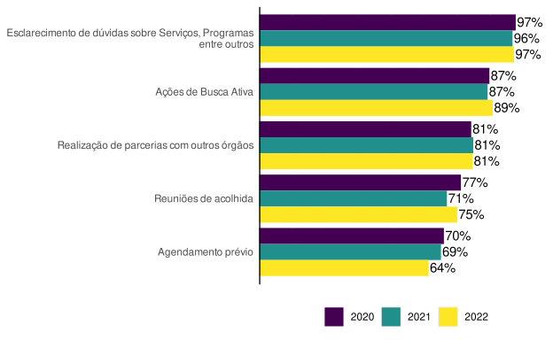
Gráfico 21: Ações desenvolvidas pelos postos do Cadastro Único - Brasil, 2020, 2021 e 2022
Faz parte de procedimentos de qualificação do Cadastro Único ações de averiguação e revisão cadastral. A averiguação é um processo de verificação das informações registradas no Cadastro Único por meio da comparação dos dados declarados pelas famílias com outros dados e registros administrativos do governo federal. Já a revisão é um procedimento de atualização das famílias com registros desatualizados. O tempo considerado para um cadastro desatualizado é de 24 meses. O Gráfico 22 refere-se as informações de averiguação e revisão cadastral no âmbito dos postos dos Cadastro Único dos municípios. Nota-se que ao longo dos anos, essas ações aumentaram,sobretudo as ações de busca ativa e identificação do público de averiguação e revisão cadastral como público prioritário.
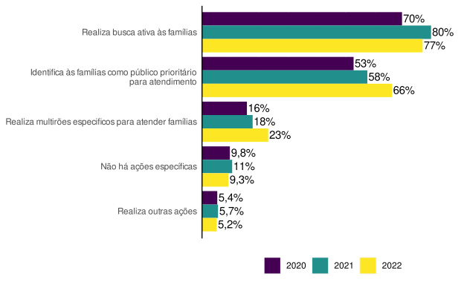
Gráfico 22: Ações de averiguação e revisão desenvolvidas pelas Unidades do Cadastro Único - Brasil, 2020, 2021 e 2022
Em relação as informações de unidades de Postos do Cadasto Único e o atendimento de Grupos Populacionais Tradicionais e Específicos - GPTEs, destaca-se através do Gráfico 23 o percentual de unidades de postos do Cadastro Único que informam atender no período de 2020 a 2022.
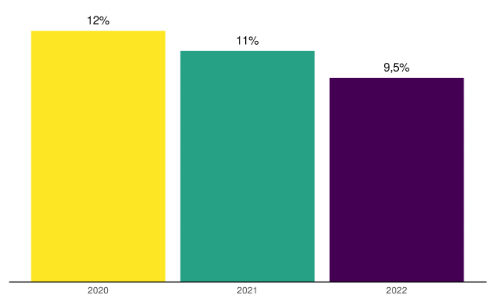
Gráfico 23: Unidades que realizam cadastramento de famílias pertencentes a Grupos Tradicionais e Específicos (GPTEs) - Brasil, 2020 a 2022
O cadastramento domiciliar permite uma aproximação com aspectos do cotidiano das famílias, visto que a coleta das informações ocorre por meio do encontro da gestão até as famílias. Essa ação objetiva assegurar o acesso a inclusão ou atualização cadastral na residência das pessoas. De acordo com informações do Gráfico 24 as situações mais frequentes para visita domiciliar são para averiguação cadastral e inclusão/atualização de dados do BPC (Benefício de Prestação Continuada - BPC).
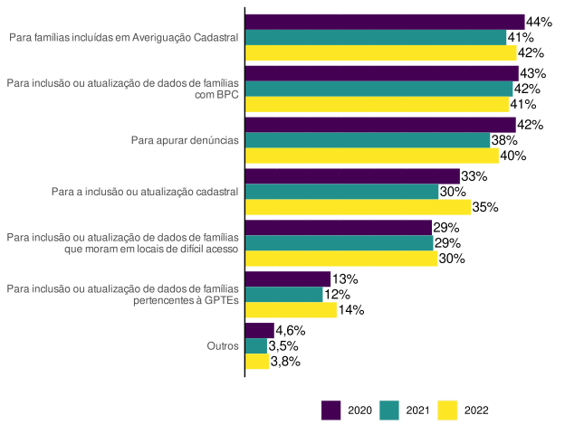
Gráfico 24: Situações mais frequentes de entrevistas domiciliares no Cadastro Único - Brasil, 2020, 2021 e 2022
Em relação as ações de complementariedade com a rede socioassistencial, destaca-se que a maioria destas unidades de cadastramento realizam encaminhamentos para rede socioassistencial de CRAS, CREAS, Centro POP entre outros (Gráfico 25).
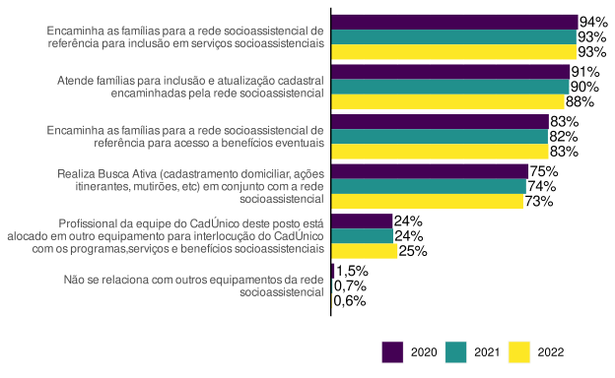
Gráfico 25: Percentual de postos de Cadastro Único segundo relação com os outros equipamentos da rede socioassistencial - Brasil, 2020, 2021 e 2022
O Gráfico 26 sinaliza sobre a existência da participação das unidades do Cadastro único no planejamento dos recursos recebidos no âmbito do IGD-PBF (Índice de Gestão Descentralizada da Gestão do Bolsa Família e Cadastro Único).
Trata-se de um recurso repassado aos estados e municípios para apoio a gestão do Cadastro Único e Bolsa Família. Esta informação é referente a respostas do formulário dos postos de cadastramento em âmbito dos municípios.
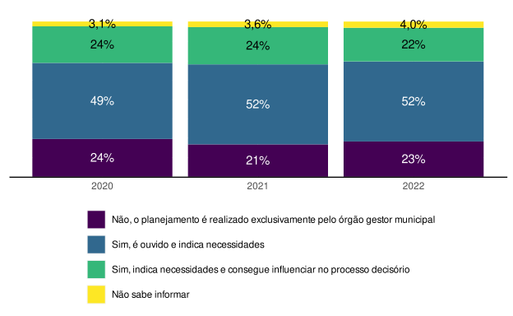
Gráfico 26: Unidades de Postos do Cadastro Único quanto a participação no planejamento do IGD Bolsa Família - Brasil, 2020 - 2021 - 2022

2.5 Considerações Finais
A Assistência Social é uma política de previsibilidade constitucional reafirmadas por lei, normas, decretos, pactos. Assim, faz-se essencial padrões de gestão e comandos únicos em todos os entes federados. Os dados históricos sinalizam avanços e desafios para gestão do SUAS.
Os órgãos gestores da assistência social, tanto estaduais quanto municipais, são estruturas fundamentais para a execução desta política. O significado do direito caminham junto com o planejamento, ofertas continuadas, padrões de respostas, comandos únicos etc.
Assim, para consolidação desta política que faz-se universal nos territórios, é fundamental em todos entes federados estruturas administrativas indicadas nos pactos, Lei compatível com LOAS, conforme deliberação das conferências nacionais, comando único do gestor da pasta entre outros.
Os dados sinalizam avanços, a respeito das subdivisões administrativas que apresentavam maior percentual de formalização nos órgãos gestores estaduais em 88,5% dos estados. As que apresentavam menores percentuais de formalização nos órgãos gestores estaduais eram as de Regulação do SUAS (38,5%) e de Gestão do Trabalho (57,7%). Nos municípios, destaca-se forte presença de formalização das gestões do Cadastro Único e Bolsa Família, bem como a proteção social básica, com 80,68% e 77,90% respectivamente.
Os recursos recebidos via transação fundo-a-fundo, garantem maior qualidade na distribuição, já que estes são fiscalizados pelos órgãos de controle social e passam pelo crivo das Comissões Intergestores Bipartite e Tripartite. Sobre o repasse, destacam-se o avanço ao longo dos anos nesta forma repasse aliado ao cofinanciamento, sendo mais presente o cofinancimento a Proteção Social Especial.
Aspectos relacionados a Gestão do Cadastro Único foi incorporada nesta versão do Censo SUAS 2022, o objetivo é afirmar a importância deste instrumento do SUAS. O Cadastro Único é uma ferramenta que visa potencializar as funções de proteção social, vigilância socioassitencial e defesa de direitos, Para isso, os dados promovem acesso a serviços e programas, identificação das famílias e leitura dos territórios, bem como parcerias e ações intersetoriais.
Destaca-se que do total de unidades de postos do Cadastro Único, 68% estão na rede socioassistencial e 31% em postos exclusivos. Sobre estas unidades, identifica-se que mais realizadas são Levantamento do número de famílias que precisam ter seus cadastros incluídos ou atualizados e, a menos desenvolvida é Elaboração de análises, sínteses e documentos utilizando os dados do Cadastro Único.
Em relação aos posto exclusivos do Cadastro Único, as informações sinalizam que 93% destas unidades encaminham famílias para rede socioassistecial, bem como 88% recebem os encaminhamentos desta rede. Enquanto desafios, destaca-se a importância da participação dos profissionais das unidades de postos do Cadastro Único no planejamento do IGD Bolsa Família. Os dados Censo SUAS 2022 sinaliza que 23% deste planejamento é realizado apenas pelo órgão gestor.

3. Unidades do SUAS
Essa seção apresenta informações sobre as unidades físicas do SUAS e sua evolução ao longo do tempo. Esse item contempla as seguintes informações: a) quantidade de unidades administrativas da rede socioassistencial, b) informações sobre acessibilidade, c) situação do imovél e d) disponibilidade de equipamentos, como computador com acesso à internet.

3.1 Centros de Referência de Assistência Social (CRAS)
Os Centros de Referência de Assistência Social (CRAS) são definidos pelo artigo 6º-C da Lei Orgânica de Assistência Social (LOAS) como unidades públicas municipais destinadas à prestação de serviços, programas de projetos da proteção social básica às famílias, devendo se localizar em áreas com maiores índices de vulnerabilidade e risco social.
No Censo SUAS de 2022 foram identificados 8.557 CRAS, em 5.535 municípios brasileiros, o que indica que há pelo menos um CRAS em 99,4% dos municípios brasileiros.
O quantitativo de CRAS dobrou entre 2007 e 2022, passando de 4.195 unidades para 8.557. O Gráfico 27 apresenta a evolução da quantidade de CRAS por grandes regiões de desenvolvimento.
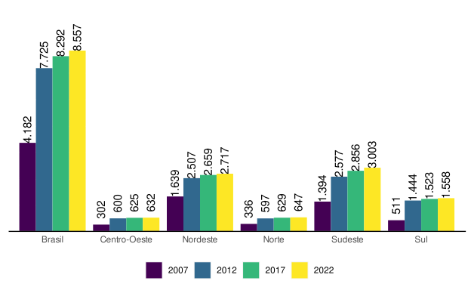
Gráfico 27: Evolução do quantitativo de CRAS, segundo grandes regiões; 2007, 2012, 2017 e 2022
A Expansão em todo território nacional do número de CRAS evidencia a consolidação de uma referência de unidades públicas de Assistência Social em todo território nacional. De acordo com os dados, 99,37% municípios possuem CRAS, ou seja, apenas 34 municípios no Brasil não dispõem desta unidade pública.
Ao observar o número de CRAS por municípios, levando-se em conta o porte populacional, verifica-se que os 35 municípios do país que não possuem CRAS e estão concentrados em municípios de pequeno porte (Gráfico 28).
Em relação a concentração da quantidade de CRAS, para os municípios de pequeno porte I e pequeno porte II, dispõem, em sua maioria, de uma unidade de CRAS como referência do território, sendo respectivamente 96% e 69%. Os municípios de médio porte, cerca de 66% possuem de 2 a 3 CRAS. Os municípios de grande porte, o grupo majoritário de unidades são entre 4 a 6 CRAS - 52,5%.
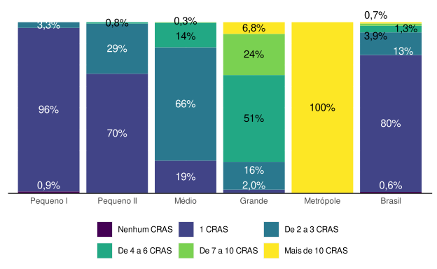
Gráfico 28: Percentual de municípios por número de CRAS no município, segundo porte populacional estimado do município - Brasil, 2022
Os dados de CRAS que funcionam com imóvel próprio evoluiu significativamente de 2008 a 2022. Destaca-se que o primeiro ano da série histórica possuia 43,7% CRAS com imóvel próprio (Gráfico 29), dado que chega em 2022 com 59,62%. Dados com CRAS que funcionam com imóveis alugados passam por redução de 48,2% para 32,2%.
Observa-se ainda aumento no percentual de CRAS que funcionam em imóveis cedidos: eram 6,8% em 2008, o maior valor da série histórica chega a 9,1%, conforme mostra o Gráfico 29.
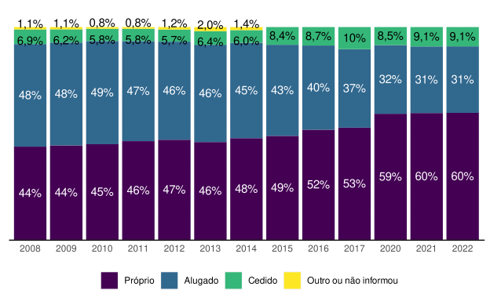
Gráfico 29: Evolução dos CRAS segundo situação do imóvel – Brasil, 2007 a 2022
Ainda sobre o tema da acessibilidade nas unidades de CRAS, observa-se no Gráfico 30 um avanço em todas as condições de acessibilidade nas unidades de CRAS. Apesar da evolução, os dados ainda apontam para desafios, sobretudo no que se refere a banheiro adaptado que possui o percentual mais baixo de unidades com essa acessibilidade.
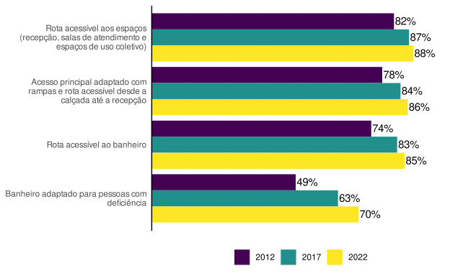
Gráfico 30: Evolução percentual de CRAS com condições de acessibilidade - Brasil; 2012, 2017 e 2022
No Gráfico 31 foram relacionadas as condições de acessibilidade com a situação do imóvel. Em 2022, verificou-se que as condições de acessibilidade em CRAS localizados em imóveis próprios possuem números significativamente elevados em relação aos imóveis alugados ou cedidos.
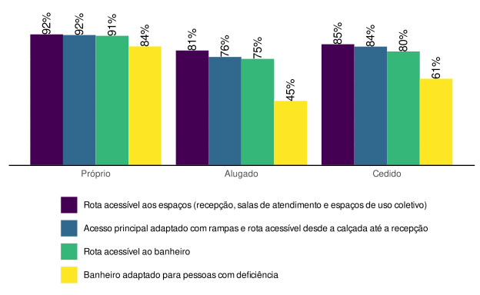
Gráfico 31: Percentual de CRAS com condições de acessibilidade por situação do imóvel – Brasil, 2022
Em relação a conectividade, em especial o acesso à internet, o percentual de CRAS com acesso à internet aumentou significativamente desde 2007, chegando no último ano desta série com mais de 99% das unidades com computadores com acesso à internet, conforme o Gráfico 32.
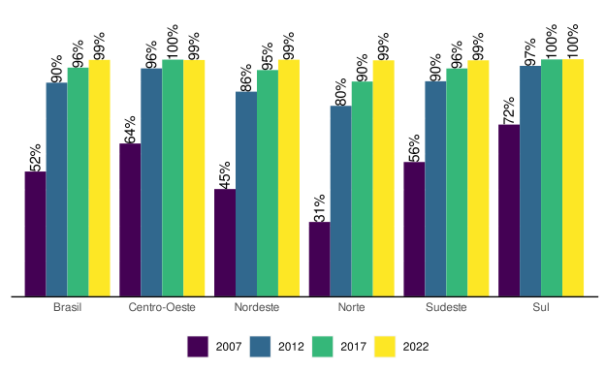
Gráfico 32: Evolução percentual de CRAS com computadores com acesso à internet – Brasil; 2007, 2012, 2017 e 2022
Em relação a CRAS com locais para Cadastro Único, o dado abaixo tráz o percentual destas informações e a disposição de equipes para esta finalidade. Nota-se o aumento ao longo dos anos, das unidades de CRAS que possuem Cadastro Único com equipe exclusiva, chegando no Censo SUAS de 2022 com 59% (Gráfico 33).
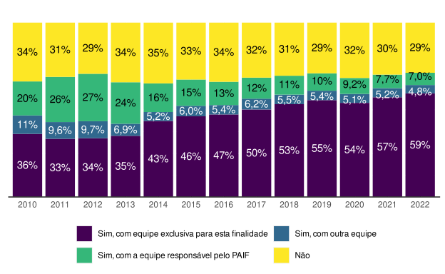
Gráfico 33: Percentual de CRAS com locais para CadÚnico - 2017 - 2022

3.2 Centros de Convivência
Os Centros de Convivência, são unidades que executam o Serviço de Convivência e Fortalecimento de Vínculos (SCFV) e compõem a Rede de Proteção Social Básica. Desde 2014 o número de Centros de Convivência no Brasil vem aumentando, passando de 7.882 unidades em 2014 para 8.454 em 2016, acréscimo de 572 unidades. A região Norte tem a menor quantidade de unidades (238 ou 2,8% do total), seguida do Centro-Oeste com 568 Unidades (ou 6,7% do total). A região Sudeste tem o maior número de Centros de Convivência, com 4.035 Unidades (47,7% do total).
Os Centros de Convivência podem ser unidades públicas ou vinculadas a entidades de assistência social inscritas nos Conselhos de Assistência Social do município ou do Distrito Federal. Em 2022, 44% dos Centros de Convivência eram governamentais e 56% das unidades eram não governamentais.
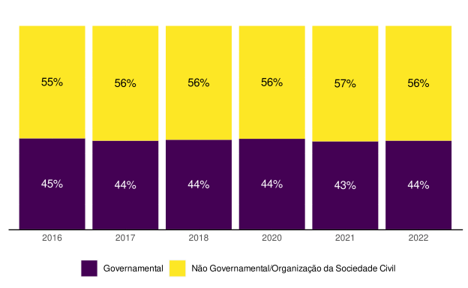
Gráfico 34: Quantitativo de Centros de Convivência por Natureza da Unidade - BRASIL; 2016 a 2022

3.3 Centro de Referência Especializada de Assistência Social (CREAS)
Os Centros de Referência Especializados de Assistência Social (CREAS) são unidades públicas estatais que ofertam serviços da proteção social especial a pessoas e famílias em situação de risco pessoal ou social e/ou em situação de violação de direitos.
O Censo SUAS 2022 registrou 2.846 CREAS no país: um incremento de 679 novas unidades em relação aos últimos 10 anos. O Gráfico 35 sinaliza esta evolução por Regiões do país.
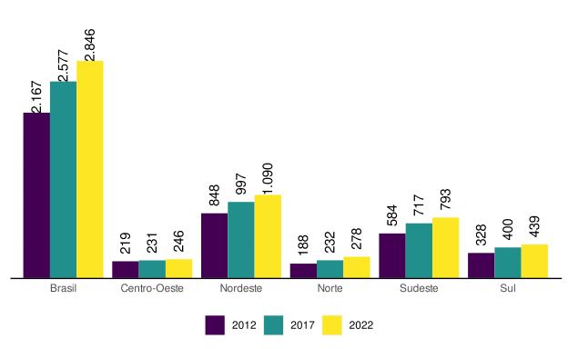
Gráfico 35: Evolução do quantitativo de CREAS, segundo grandes regiões; 2012, 2017 e 2022
De acordo com os dados do Gráfico 36, que mostra o número de CREAS por município levando-se em conta o porte populacional, verifica-se que 54% dos municípios não possuem CREAS. Eles estão concentrados nos municípios de Pequeno Porte I e II, com respectivamente 77% e 5,3% dos municípios que não possuem esta unidade especializada.
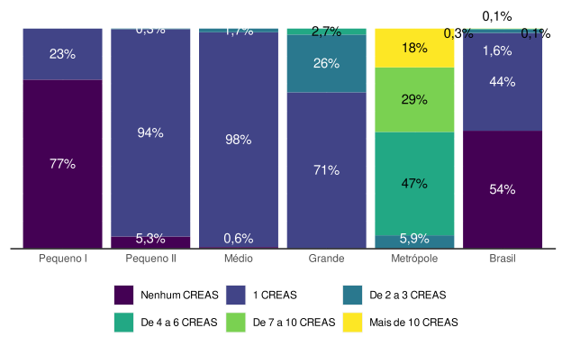
Gráfico 36: Percentual de municípios por número de CREAS, segundo porte populacional - Brasil, 2022
Ao observar a série histórica do Gráfico 37 é possível perceber que os imóveis próprios vem aumentando ao longo do tempo. Em 2012 eram 27% das unidades e, em 2022 37% destas unidades passam a possuir imóveis prórpios. Ao passo que os imóveis próprios aumentam em 10% pontos percentuais, os imovéis alugados decrescem, computado no Censo SUAS de 2022 com 57% das unidades alugadas.Há também registros de imóveis cedidos no qual ao longo dos anos sinalizam um leve aumento.
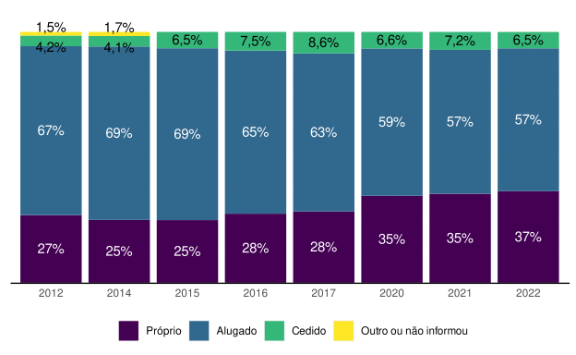
Gráfico 37: Evolução dos CREAS segundo situação do imóvel – Brasil; 2012 a 2022
De acordo com os dados do Censo SUAS do período de 2012 a 2022, houve aumento das condições de acessibilidade em vários itens dos CREAS. O Gráfico 38 sinaliza que a presença do acesso principal adaptado com rota ascessível aos espaços (recepção, salas de atendimento e espaços de uso coletivo) é a mais presente nas unidades de CREAS, com destaque para 83% no CENSO SUAS de 2022.
O dado proporcional menos presente nas unidades de CREAS é o Banheiro adaptado. Em de 2012, 33% dos CREAS foram identificados com banheiro adaptado. Esse mesmo dado em 2022 chegou a 55% dos CREAS. Destaca-se um crescimento de 22 pontos percentuais em relação ao ano de 2012. .
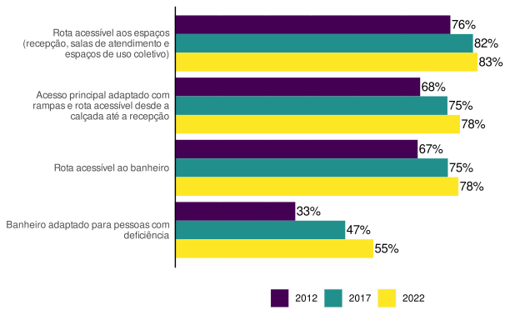
Gráfico 38: Evolução percentual de CREAS com condições de acessibilidade - Brasil; 2012, 2017 e 2022
O Gráfico 39 mostra a presença de condições de acessibilidade segundo a situação do imóvel. Os dados sinalizam que a acessibilidade é significativamente mais presente em imovéis próprios.
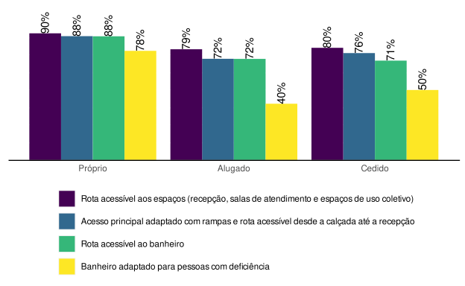
Gráfico 39: Evolução percentual de CREAS com condições de acessibilidade por situação do imóvel – Brasil, 2022
A existência de computadores com acesso à internet é um importante aspecto a ser observado quando se avalia a infraestrutura dos CREAS. No período de 2012 a 2022, observa-se que este item avançou de 89% para 99% dos CREAS que possuem computadores com acesso à internet conforme o Gráfico 40.
Esses números avançaram em todas as regiões, em especial, na Região Norte conforme pode ser observado no Gráfico 40.
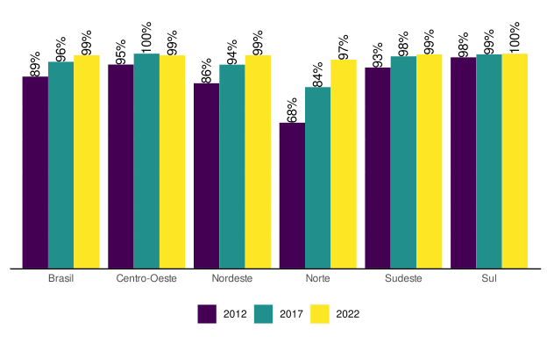
Gráfico 40: Evolução percentual de CREAS com computadores com acesso à internet – Brasil, 2012 - 2022
A oferta regionalizada de CREAS é uma estratégia que objetiva garantir a universalização do acesso e integralidade do antendimento da proteção socioassistencia especializada. Ela está prevista através da Resolução CNAS 31/2013. Essa composição é organizada através dos entes estaduais. O Gráfico 41 sinaliza a evolução dessa oferta.
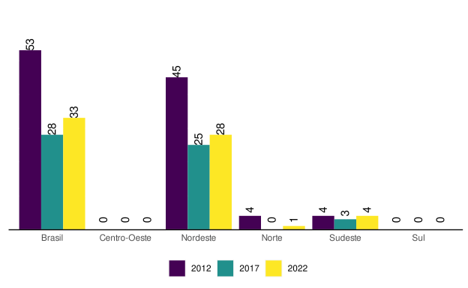
Gráfico 41: Evolução do quantitativo de CREAS Regionais, Brasil e grandes regiões - 2012, 2017 e 2022

3.4 Centro de Referência Especializado para População em Situação de Rua (Centro POP)
Os Centros de Referência Especializados para População em Situação de Rua (Centros POP) são unidades públicas que oferecem atendimento especializado para a população em situação de rua, no âmbito da proteção social especial de média complexidade.
Entre 2012 e 2022 o número de Centros POP cresceu, passando de 105 unidades para 237 no período. O Gráfico 42 sinaliza essa evolução na escala de a cada 5 anos por Regiões do Brasil.
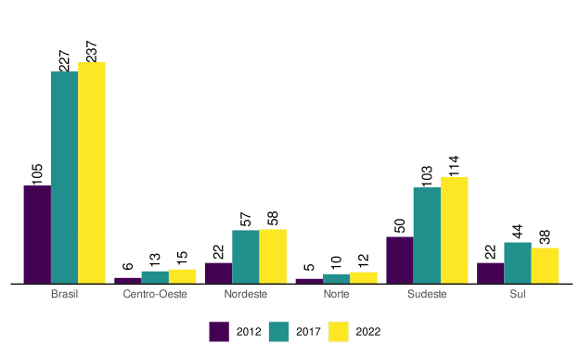
Gráfico 42: Evolução do quantitativo de Centro POP, 2012 a 2022
Os Centros Pop estão presentes em municípios de grande porte e metrópole, o Gráfico 43 sinaliza que 59% dos municípios de grande porte possuem pelo menos uma unidade. Nas metrópoles, 100% possuem unidades de Centro POP, sendo 59% entre duas a três unidades, 24% uma unidade e 18% de 4 a 6 unidades. Esta unidade também está presente em municípios de médio porte, com destaque para 5,9% dos municípios.
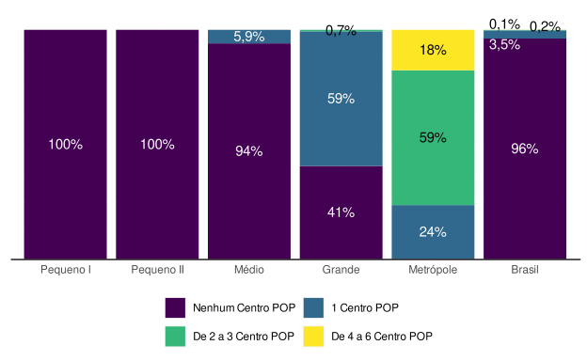
Gráfico 43: Percentual de municípios por número de Centro POP, segundo porte populacional - Brasil, 2022
Em relação a acessibilidade dos Centro POP, o Gráfico 44 relaciona esta adaptação com a situação do imóvel. No geral todas as adaptações de acessibilidade são superiores ao serem relacionadas com os imóveis alugados. Em relação aos imóveis cedidos, a adaptação de banheiro se sobressai em relação as demais situações dos imóveis.
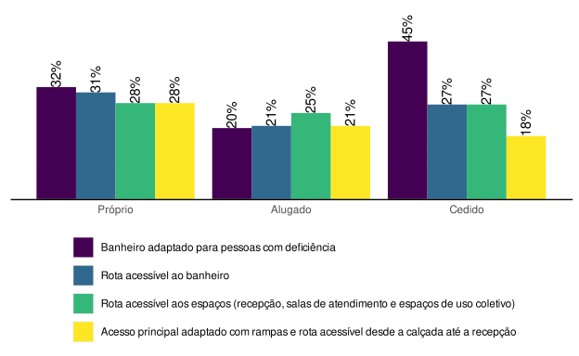
Gráfico 44: Percentual de Centros POP com condições de acessibilidade segundo situação do imóvel – Brasil, 2022
Em 2016,95% dos Centros Pop destacam computador com acesso à internet em 2022. O Gráfico 45 referencia essa evolução por Regiões do Brasil, as regiões Centro Oeste e Sul possuem 100% das unidades com acesso à internet e a região Norte com maior desafio de acesso, com 75% das unidades de Centro POP com acesso à internet.
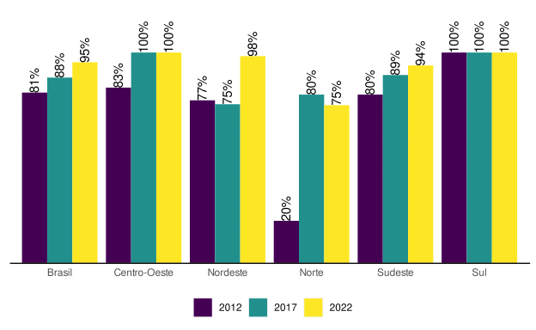
Gráfico 45: Percentual de Computadores nos Centro POP com acesso à internet, 2012 a 2022

3.5 Centro-Dia
Os Centros Dia são unidades públicas especializadas para atender pessoas com deficiência e suas famílias. Ela está inserida no âmbito da proteção social especial de média complexidade. No ano de 2015 identifica-se no Brasil 1.340 unidades. Em 2022 há um crescimento de 40,7% destas unidades, conforme pode ser observada no Gráfico 46.
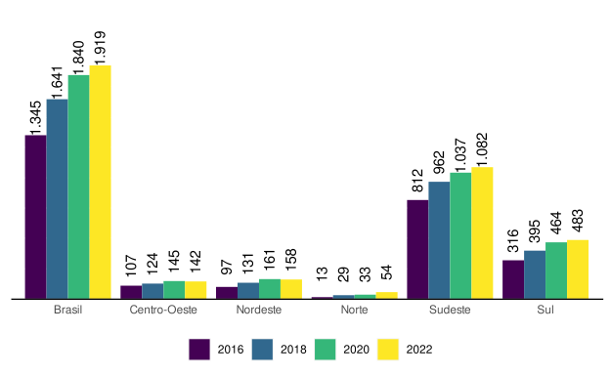
Gráfico 46: Evolução do quantitativo de Centro-Dia, segundo grandes regiões; 2016 a 2022
Em relação a natureza destas unidades, o Gráfico 47 sinaliza que estas unidades são majoritariamente referenciadas pelas Organizações da Sociedade Civil (OSCs). Das unidades destacadas no Censo SUAS 2022, 92,8% são ofertadas por OSCs.
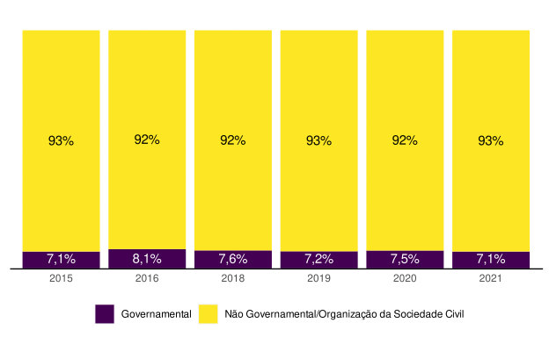
Gráfico 47: Quantitativo de Centros Dia por Natureza da Unidade - BRASIL, 2015 a 2022
Em relação a acessibilidade destas unidades, o banheiro acessivel é a adaptação mais presentes nestas unidades chegando nos registros do Censo SUAS de 2022 com 73%. Como trata-se de unidades especializadas para atenção a pessoas com deficiência, esse item é de fundamental importância para assegurar acolhida e segurança a este público e suas famílias. O Gráfico 48 sinaliza os locais e composição de acessibilidade, estes dados sinalizam um desafio para garantir as condições físicas de acesso ao público de pessoas com deficiência nas unidades de Centro-Dia.
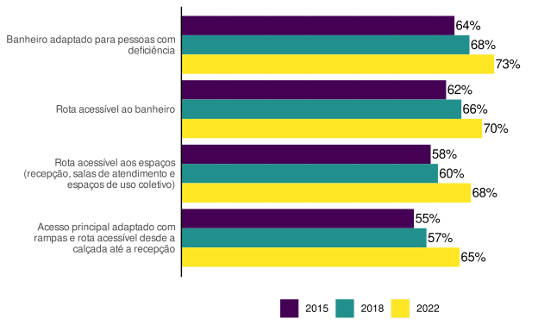
Gráfico 48: Evolução percentual de Centro-Dia com condições de acessibilidade - Brasil; 2015, 2018 e 2022
Além disto, há outras adaptações importantes nestas unidades, como tecnologias assistidas, suportes com materiais em braile, profissionais com conhecimento em Libras entre outros destacados no Gráfico 49.
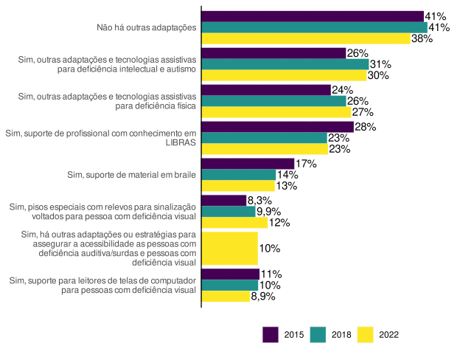
Gráfico 49: Quantidade de Centro-Dia, segundo outras adaptações - Brasil, 2015, 2018 e 2022

3.6 Unidades de Alta Complexidade
As Unidades de Acolhimento tem o objetivo de ofertar serviços de Proteção Social Especial de Alta Complexidade, com atenção a pessoas e/ou famílias com vínculos rompidos ou fragilizados, ou que estejam em situação de abandono, ameaça ou violação de direitos, de forma a garantir sua proteção integral.
No que se refere a quantidade total destas unidades de acolhimento por porte populacional, destaca-se que há concentração nos municípios com porte populacional maiores. Todas as metrópoles possuem registro de mais de 10 unidades. O Gráfico 50 também sinaliza que 74% dos municípios de pequeno porte I não dispõem de serviços de alta complexidade.
Para os municípios menores a Resolução 31/2013 do CNAS sinaliza sobre a oferta regionalizada e a expansão qualificada dos serviços de Alta Complexidade para Criança e Adolescentes. O orgão gestor estadual é responsável por esta organização.
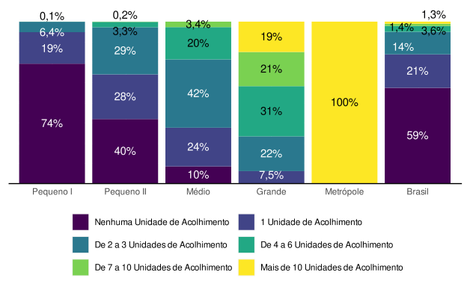
Gráfico 50: Unidades de Acolhimento e estimativas da população para os municípios, segundo porte populacional - Brasil, 2022
A maioria das Unidades de Acolhimento são executadas por Organizações da Sociedade Cívil (Osc). Esse percentual teve uma redução entre 2012 e 2022. Em 2012 estes dados sinalizam percentual de 66,4% das unidades de acolhimento com execução de OSC, registrando em 2022 63,4% conforme o Gráfico 51.
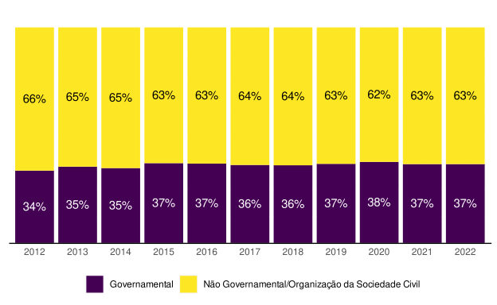
Gráfico 51: Quantitativo de Acolhimento Institucional por Natureza da Unidade - BRASIL, 2012 a 2022
No que se refere às condições de acessibilidade, é possível notar melhorias no percentual dos quatro quesitos de acessibilidade. A adaptação mais observada é a rota acessível ao banheiro, presente em 50,9% das Unidades, e a menos observada é o acesso principal adaptado com rampas e rota acessível desde a calçada até o interior da unidade, presentes em 49,2% das Unidades. O banheiro adaptado para pessoas com deficiência e/ou mobilidade reduzida, presente em 47,9% das unidades em 2022 e no que se refere ao acesso principal adaptado com rampas e e rota acessivel para o Censo SUAS 2022 observa-se presente em 45,6% das unidades conforme o Gráfico 52.
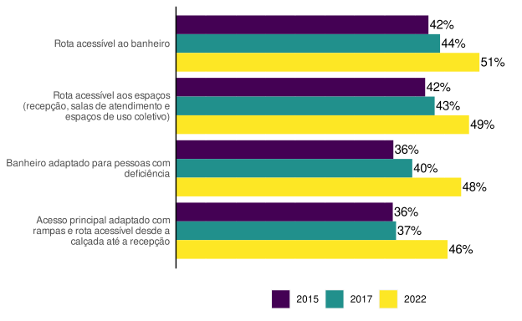
Gráfico 52: Evolução percentual de Unidades de Acolhimento Municipais com condições de acessibilidade - Brasil; 2017 e 2022
Em relação ao acesso à internet, observa-se uma evolução nos últimos 10 anos. Em 2012 62,2% das unidades possuem acesso à internet, o Censo SUAS de 2022 destaca que 100% dos computadores das unidades possuem acesso à internet conforme o Gráfico 53.
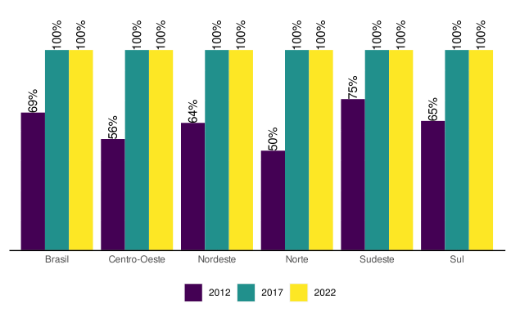
Gráfico 53: Percentual de Computadores nas unidades de Acolhimento com acesso à internet, 2012, 2017 e 2022

3.7 Unidades do Cadastro Único
Quanto a presença das unidades do Cadastro Único, os dados do Censo SUAS 2022 sinaliza 2.892 unidades de postos do Cadastro Único conforme pode ser observado através do Gráfico 54.
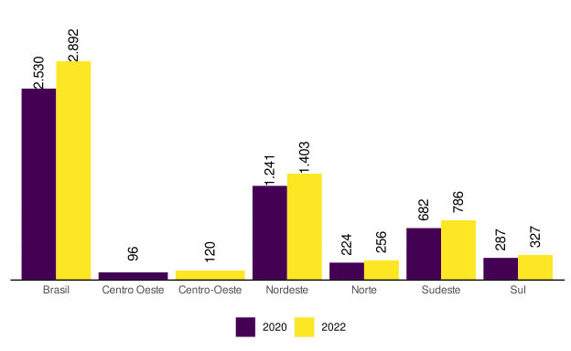
Gráfico 54: Evolução de Postos do Cadastro Único - 2020 - 2021 - 2022
O Gráfico 55 mostra o local onde estão estas unidades. A maioria delas, 61%, encontra-se na secretaria de Assistência Social. A segunda proporção são postos exclusivos, com destaque para algumas unidades presentes em escolas, conselhos e OSCS.
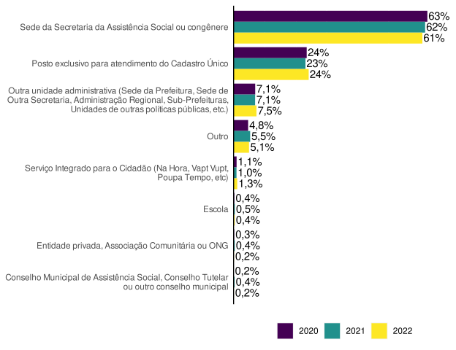
Gráfico 55: Distribuição dos Postos do Cadastro Único - Brasil, 2020 a 2022
A acessibilidade nas unidades de Cadastro Único possuem leve avanço nos últimos anos, com execeção da rota acessível aos principais espaços, os demais itens de acessibilidade avançaram conforme pode ser observado através do Gráfico 56.
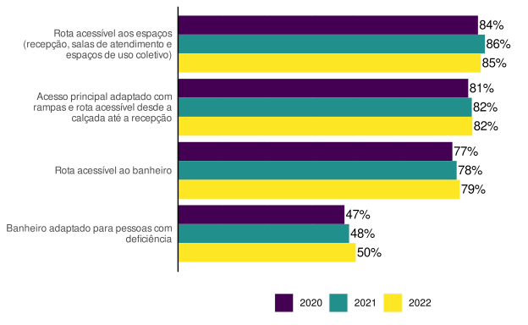
Gráfico 56: Evolução percentual de postos do Cadastro Único com condições de acessibilidade - Brasil; 2020, 2021 e 2022
Em relação aos espaços de acessibilidade comparada a situação do imóvel, destaca-se que os postos do Cadastro Único próprios ou cedidos, possuem significativamente mais acessibilidade que os imóveis alugados (Gráfico 57).
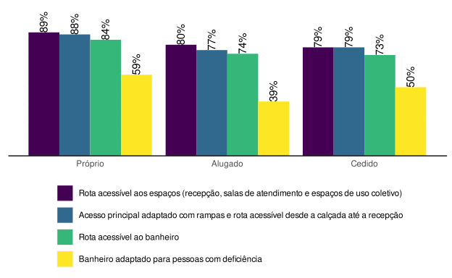
Gráfico 57: Percentual de Postos do Cadastro Único com condições de acessibilidade segundo situação do imóvel – Brasil, 2022
Em relação a computadores com acesso à internet, os dados do Censo SUAS 2022 sinaliza que 99% das unidades dispõe de equipamentos com esta estrutura, conforme pode ser observado no Gráfico 58.
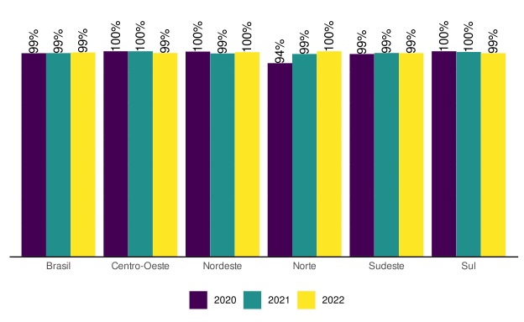
Gráfico 58: Evolução percentual de Postos do Cadastro Único com computadores com acesso à internet – Brasil; 2020, 2021 e 2022

3.8 Considerações Finais
O Censo SUAS 2022 identificou a oferta de 30.824 unidades da Assistência Social. São 8.557 CRAS, 7.837 Centro de Convivência, 2.846 CREAS, 33 CREAS Regionais, 237 Centro POP, 1.886 Centro-Dia, 2.892 unidades exclusivas de Cadastro Único e 6.536 unidades de acolhimento institucional (Crianças e adolescentes,Pessoas Idosas, Adultos e Famílias, Pessoas com deficiência, Mulheres em situação de Violência Doméstica, Jovens egressos serviços de acolhimento).Os dados mostram forte presença no território nacional com destaque para crescimentonos últimos 10 anos.
No âmbito da Proteção Básica houve um crescimento de 11% nos últimos 10 anos. Em relação a acessibilidade há avanços, sobretudo os que possuem imóvel próprio que chegam a ter 28 pontos percentuais de diferença em relação aos imóveis alugados.
No que se refere a Proteção Social Especial, nos CREAS, observa-se um crescimento de 31% destas unidades nos últimos 10 anos. As condições de acessibilidade dos CREAS também avança, sobretudo os que possuem imóvel próprio com 28,4% de diferença em relação aos imovéis alugados. Os Centros Pop crescem 126% ao longo dos últimos 10 anos, assim como acessibilidade também, sobretudo para os imovéis próprios.Em relação as Unidades de Acolhimento Institucional 45% delas são da modalidade de Criança e Adolescente, em seguida para públicos de Pessoas Idosas e Adultos e Famílias. Os centros dia destacam evolução de 41%, bem como nas condições de acessibilidade. Para essa modalidade de oferta, 93% são através de OCS (Organizações da sociedade Civil).
A oferta do Cadastro Único nas unidades, em especial de CRAS avançou 3,8 pontos percentuais nos últis 10 anos, esse dado se torna significativamente maior quando relacionado com equipe exclusiva para esta finalidade que avança 25 pontos percentuais neste mesmo período. Por fim, destaca-se a inclusão digital sob a ótica do acesso à internet como algo praticamente universalizado nas unidades do SUAS.

4. Serviços e Benefícios ofertados pelo SUAS

4.1 Proteção Social
A Assistência Social organiza-se por dois tipos de proteção: a proteção social básica, definida no artigo 6º-A da Lei Orgânica da Assistência Social (LOAS) como um “conjunto de serviços, programas, projetos e benefícios da assistência social que visa a prevenção de situações de vulnerabilidade e risco social por meio do desenvolvimento de potencialidades e aquisições e do fortalecimento de vínculos familiares e comunitários” e a proteção social especial, definida como “conjunto de serviços, programas e projetos que tem por objetivo contribuir para a reconstrução de vínculos familiares e comunitários, a defesa de direito, o fortalecimento das potencialidades e aquisições e a proteção de famílias e indivíduos para o enfrentamento das situações de violação de direitos”.
Nesse contexto, este eixo de unidades, serviços e benefícíos da Assistência Social tem o objetivo de apresentar informações sobre a oferta das unidades da Proteção Social Básica e Especial do SUAS integrada aos serviços e benefícios desta política.
Para isso, os dados históricos desta publicação nos ajudam a identificar os avanços e tendências ao longo dos anos em relação a estrutura física destes equipamentos, oferta dos serviços e benefícios, demanda e perfis de públicos atendidos, oferta regionalizada a partir da Resolução CIT 33/2013, integração com Cadastro Único para programas sociais, natureza da oferta das unidades. Este conteúdo está dividido por proteções a saber:
- Proteção Social Básica: PAIF (Serviço de Proteção e Atendimento Integral à Família), SCFV (Serviços de Convivência e Fortalecimento de Vínculos), Proteção Social Básica no Domicílio para pessoas idosas e com deficiência,
- Proteção Social Especial Média Complexidadade: PAEFI (Serviço de Atendimento Especializado a Famílias e Indivíduos), Proteção Social Especial no Domicílio para pessoas idosas e com Deficiência, Abordagem Social, MSE (Medidas Socioeducativas em meio aberto), Serviço para situações de emergência e/ou calamidade pública.
- Proteção Social Especial Alta Complexidade: Tipos de unidades de Serviço de Acolhimento Institucional, oferta de Serviços de Família Acolhedora, bem como do Programa de Família Guardiã ou Extensa, Serviço ofertado em Centro-Dia.

4.2 Proteção Social Básica

4.2.1 Serviço de Proteção e Atendimento Integral à Família (PAIF)
O PAIF compõe um conjunto de ações conjugada a seguranças sociais referenciadas a unidades de CRAS. De acordo com Tipificação Nacional dos Serviços Socioassistenciais, o PAIF “consiste no trabalho social com família, de caráter continuado, com a finalidade de fortalecer a função protetiva das famílias, prevenir a ruptura dos seus vínculos, promover seu acesso e usufruto do direito” .
A respeito das principais ações desenvolvidas no âmbito do PAIF, destaca-se que as três atividades mais realizadas pelas unidades são visitas domiciliares, encaminhamento para o Cadastro Único e acolhida particularizada. .

4.2.2 Serviços de Convivência e Fortalecimento de Vínculos (SCFV)
A tônica do vínculo é um fator de Segurança Social. O SCFV no âmbito do SUAS é um serviço tipificado e realizado através de grupos na qual objetiva garantir aquisições progressivas aos cidadãos usuários do SUAS. Trata-se de serviço que afirma da natureza relacional no processo de proteção e complementar ao trabalho social com família e atua de forma preventiva a ocorrências de situações de risco social. De acordo com o Gráfico 59, 82% dos CRAS possuem a oferta deste serviço na sua unidade. Há também esta oferta por meio de Unidades de Centro de Convivência conforme já mencionado.
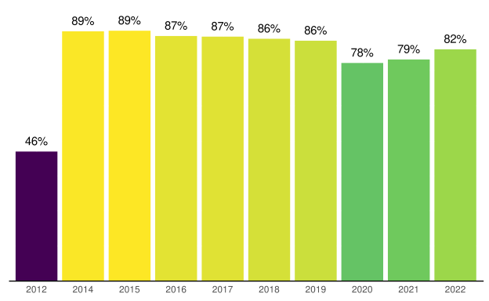
Gráfico 59: Percentual de CRAS que executavam diretamente os Serviços de Convivência e Fortalecimento de Vínculos - Brasil, 2014 a 2022
Dos 2.334 CRAS que informaram que havia povos e comunidades tradicionais em seu território de abrangência, 896 informaram ter atendido Comunidades Quilombolas (38,4%), seguidos por 615 CRAS que informaram ter atendido Comunidades Ribeirinhas (26,3%) e 611 que informaram ter atendido Povos Indígenas (26,2%) (Gráfico 27).

4.2.3 Serviços de Proteção Social Básica no domicílio para Pessoas Idosas e com Deficiência
Os Serviços de Proteção Social Básica no domicílio para Pessoas Idosas e com Deficiência estão previstos na Tipificação dos Serviços Socioassistenciais. Recentemente a Resolução CNAS Nº 117/2023 atualizou a tipificação, incluindo crianças e gestantes como público alvo da modalidade destes serviços.. Os dados do Gráfico 60 mostram um aumento de 3 pontos percentuais no período de 2018 a 2022.. Atualmente 73% das unidades informam possuir a oferta destes serviços.
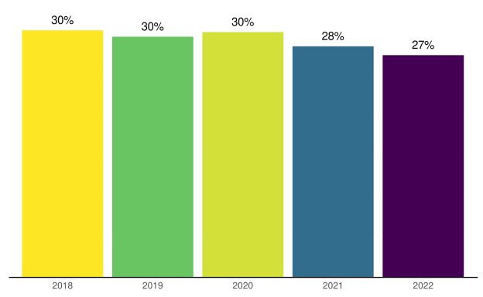
Gráfico 60: Percentual de CRAS que executavam diretamente os Serviços de Proteção Social Básica nos domicílios - Brasil, 2014 a 2022

4.3 Proteção Social Especial

4.3.1 Serviços de Proteção Social Especial – Média Compexidade
A Proteção Social Especial de Média Complexidade organiza a oferta de serviços, programas e projetos de caráter especializado que requerem maior estruturação técnica e operativa, com competências e atribuições definidas, destinados ao atendimento a famílias e indivíduos em situação de risco pessoal e social, por violação de direitos.
É ofertada pelos Centros de Referência Especializados de Assistência Social (CREAS), pelos Centros de Referência Especializados para População em Situação de Rua (Centro POP), e pelos Centro-Dia. No nível de Média Complexidade, são ofertados o Serviço de Proteção e Atendimento Especializado a Famílias e Indivíduos (PAEFI); o Serviço de Proteção Social a Adolescentes em Cumprimento de Medida Socioeducativa de Liberdade Assistida e de Prestação de Serviços à Comunidade; o Serviço Especializado em Abordagem Social; o Serviço de Proteção Social Especial para Pessoas com Deficiência, Idosos e suas Famílias e o Serviço Especializado para Pessoas em Situação de Rua.

4.3.2 Serviço de Proteção e Atendimento e Atendimento Especializado a Famílias e Indivíduos (PAEFI)
O PAEFI é definido na Tipificação Nacional de Serviços Socioassistenciais como sendo o “serviço de apoio, orientação e acompanhamento a famílias com um ou mais de seus membros em situação de ameaça ou violação de direitos. Compreende atenções e orientações direcionadas para a promoção de direitos, a preservação e o fortalecimento de vínculos familiares, comunitários e sociais e para o fortalecimento da função protetiva das famílias diante do conjunto de condições que as vulnerabilizam e/ou as submetem a situações de risco pessoal e social.”
Essa seção se dedica a identificar as situações atendidas pelo PAEFI em relação aos as situações de violências e violações de direitos relacionadas aos ciclos de vida, trabalho, gênero e discriminações por raça e etnia e situações de pessoas com deficiência.
O Gráfico 61 mostra que os principais atendimentos, entre o período de 2019 a 2022, são os seguintes: abuso e violência sexual, violência contra mulher, crianças e adolescentes, situações de negligência e abandono.
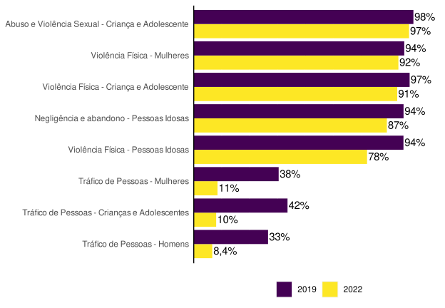
Gráfico 61: Atendimentos realizados pelo PAEFI/CREAS por situações de riscos em decorrência de situações e ciclos de vida - Brasil 2022
Em relação a violação decorrente de trabalho análogo a escravidão é definida como toda atividade forçada desenvolvida sob condições degradantes ou em jornadas exaustivas e quando a pessoa é impedida de deixar o seu local de trabalho . O Gráfico 62 também traz as situações de trabalho infantil. Observa-se que a maior demanda atendida pelos CREAS, entre o período de 2020 e 2022, através do PAEFI é trabalho infantil presente em 68% dos CREAS. Entretanto as situações de situações de trabalho análogo a escravidão é presente em média 13% dos CREAS.
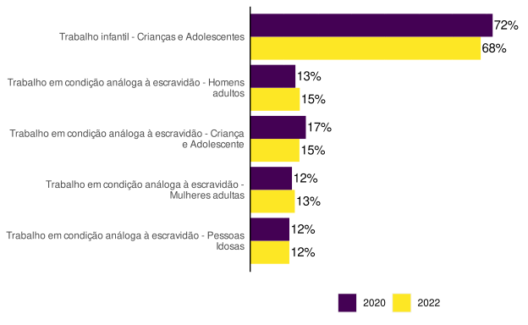
Gráfico 62: Atendimentos realizados pelo PAEFI/CREAS por situações de riscos em decorrência trabalho análogo a escravidão e trabalho infantil - Brasil 2022
As situações de imigração / refúgio vem crescendo no âmbito das demandas do PAEFI, os dados do período de 2020 e 2022 (Gráfico 63) sinaliza que todos os públicos aumentam ao longo destes dois anos.
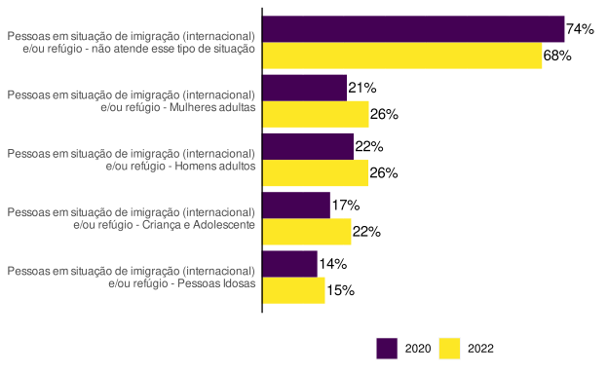
Gráfico 63: Atendimentos realizados pelo PAEFI/CREAS - Pessoas em situação de imigração / refúgio - Brasil 2022
No que se refere ao atendimento de violências e violações a povos e comunidades tradicionais o Gráfico 64 destaca-se que dos seis povos e comunidades destacadas, as maiores demandas estão para os públicos de comunidades quilombolas com 36%, povos indígenas com 35% e ribeirinhos com 29%.
As regiões Sul e Centro Oeste possuem maior demanda de atendimento do público povos indígenas sendo respectivamente 72% e 59% respectivamente. A região Nordeste se destaca com atendimento de comunidades quilombolas com 55% e a Região Norte com 74% de demandas de comunidades ribeirinhas.
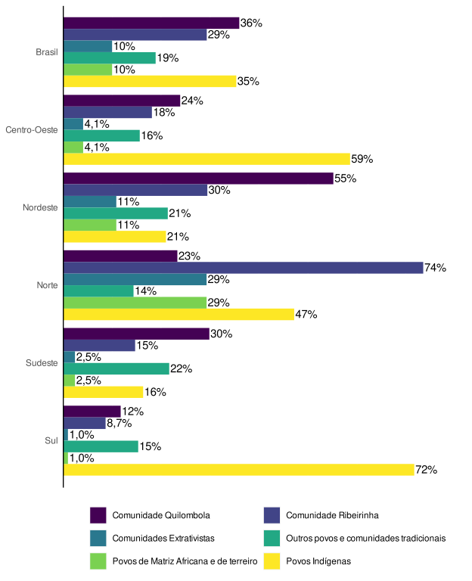
Gráfico 64: Percentual de CREAS que atendem povos e comunidades tradicionais - por grupos , Região - 2022

4.3.3 Serviço de Proteção Social a Adolescentes em Cumprimento de Medida Socioeducativa de Liberdade Assistida (LA) e de Prestação de Serviços à Comunidade (PSC)
O Serviço de Proteção Social a Adolescentes em Cumprimento de Medida Socioeducativa de Liberdade Assistida (LA) e de Prestação de Serviços à Comunidade (PSC), segundo definido na Tipificação Nacional de Serviços Socioassistenciais, “tem por finalidade prover atenção socioassistencial e acompanhamento a adolescentes e jovens em cumprimento de medidas socioeducativas em meio aberto, determinadas judicialmente. Deve contribuir para o acesso a direitos e para a resignificação de valores na vida pessoal e social dos adolescentes e jovens. Para a oferta do serviço faz-se necessário a observância da responsabilização face ao ato infracional praticado, cujos direitos e obrigações devem ser assegurados de acordo com as legislações e normativas específicas para o cumprimento da medida.
Em 2017, 81% dos municípios ofertavam o Serviço de Medidas Socioeducativas em Meio Aberto (MSE) de Liberdade Assistida (LA) e Prestação de Serviço à Comunidade (PSC) através dos CREAS. Esse percentual aumentou nos últimos anos, conforme pode ser observado no Gráfico 65. O aumento foi de 8 pontos percentuais. O Censo SUAS de 2022 mostra que 89% dos CREAS ofertam este serviço. O principal objetivo desta oferta é assegurar a função protetiva destes jovens em situação de cumprimento de MSE e suas respectivas famílias em conjunto com Sistema de Garantias de Direitos (SGC).
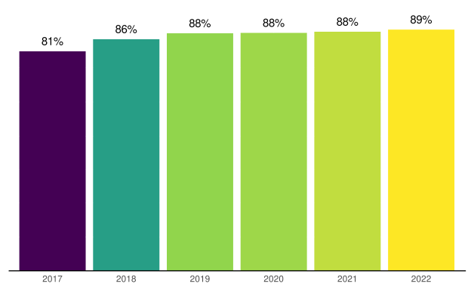
Gráfico 65: Percentual de CREAS que realizam o Serviço de Proteção Social a Adolescentes em cumprimento de Medida Socioeducativa de Liberdade Assistida (LA) e de Prestação de Serviços à Comunidade (PSC) - Brasil, 2017 a 2022

4.3.4 Serviço de Proteção Social Especial para Pessoas com Deficiência e Pessoas Idosas e suas famílias
O Serviço de Proteção Social Especial para Pessoas com Deficiência e Pessoas Idosas e suas famílias é definido na Tipificação Nacional de Serviços Socioassistenciais como sendo o “serviço para a oferta de atendimento especializado a famílias com pessoas com deficiência e idosos com algum grau de dependência, que tiveram suas limitações agravadas por violações de direitos, tais como: exploração da imagem, isolamento, confinamento, atitudes discriminatórias e preconceituosas no seio da família, falta de cuidados adequados por parte do cuidador, alto grau de estresse do cuidador, desvalorização da potencialidade/capacidade da pessoa, dentre outras que agravam a dependência e comprometem o desenvolvimento da autonomia.”
No que se refere às ações e atividades no âmbito do CREAS, o Gráfico 66 mostra redução na quantidade de Serviço de Proteção Social Especial para Pessoas com Deficiência e Pessoas Idosas com equipe específica para sua execução. Em concomitante, aumenta a oferta sem equipe exclusiva. Os dados também destacam que há redução em relação aos municípios que deixam de ofertar este serviços que vai de 20% em 2018 para 31% em 2022. Outro movimento é o aumento dos municípios que realizam a oferta do serviço em outra unidade além do CREAS.
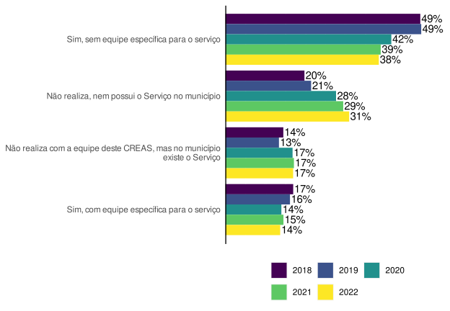
Gráfico 66: Percentual de CREAS que realizam Serviço de Proteção Social Especial para Pessoas com Deficiência, Idosas e suas Famílias, 2018 a 2022

4.3.5 Serviço Especializado em Abordagem Social
O Serviço Especializado em Abordagem Social consiste na identificação, por equipes de educadores sociais, de pessoas e famílias em situação de risco pessoal nos ambientes públicos. Dentre as situações de risco enquadram-se o trabalho infantil, situação de rua, uso abusivo de drogas, exploração sexual de crianças e adolescentes, dentre outras. A abordagem é realizada em praças, feiras, locais de intensa circulação de pessoas e com existência de comércio, ruas, prédios abandonados, dentre outros espaços, e tem por objetivo garantir direitos por meio de inclusão em rede de serviços socioassistenciais e em outras políticas públicas.
No Gráfico 67 observa-se uma redução da oferta deste serviço entre o período de 2018 a 2022. Os dados sinalizam que aumenta o número de CREAS que deixam de ofertar este serviço nesta unidade, esse evolui de 14% para 17% das unidades. O número de municípios que deixam de ofertar este serviços também aumenta de 20% para 31%. Concomitante a estas informações, reduz-se o número de municípios que ofertam, seja com equipe ou sem equipe exclusiva para execução dos serviços.
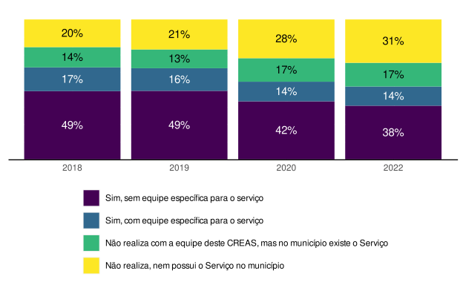
Gráfico 67: Quantidade de CREAS que realizam o Serviço Especializado em Abordagem Social, 2018 - 2020 e 2022

4.4 Proteção Social Especial de Alta Complexidade
Os Serviços de Proteção Social Especial de Alta Complexidade destinam-se a famílias e/ou indivíduos afastados temporariamente do núcleo familiar e/ou comunitário de origem. Estes Serviços são organizados em diferentes regulamentações, modalidades e públicos. Os públicos dos serviços tipificados são:
- Crianças e Adolescentes: Unidade residencial e unidades institucional
- Pessoas Idosas: Unidade residencial e unidades institucional
- Adultos e famílias: Unidade residencial tipo de residência e unidade institucional e passagem
- Jovens e Adultos com deficiência: residência Inclusiva
- Mulheres: Unidade residencial

4.4.1 Serviço de Acolhimento em Família Acolhedora
O Serviço de Acolhimento em Família Acolhedora “organiza o acolhimento de crianças e adolescentes, afastados da família por medida de proteção, em residência de famílias acolhedoras cadastradas. É previsto até que seja possível o retorno à família de origem ou, na sua impossibilidade, o encaminhamento para adoção. O serviço é o responsável por selecionar, capacitar, cadastrar e acompanhar as famílias acolhedoras, bem como realizar o acompanhamento da criança e/ou adolescente acolhido e sua família de origem.”
No território Nacional há 54% dos municípios informam que possuem este serviço conforme dados de 2022. Essa proporção cresceu em relação ao ano de 2017, conforme pode ser observado no Gráfico 68. O gráfico também referencia a oferta destes serviços por grandes regiões, as regiões Sul e Sudeste se destacam como o maior número quantitativo e a Região Nordeste em termos de crescimento proporcional neste período. AS regiões Centro Oeste e Norte foram as que menos tiveram crescimento da oferta do Serviço de Acolhimento em Família Acolhedora no âmbito dos municípios.
.
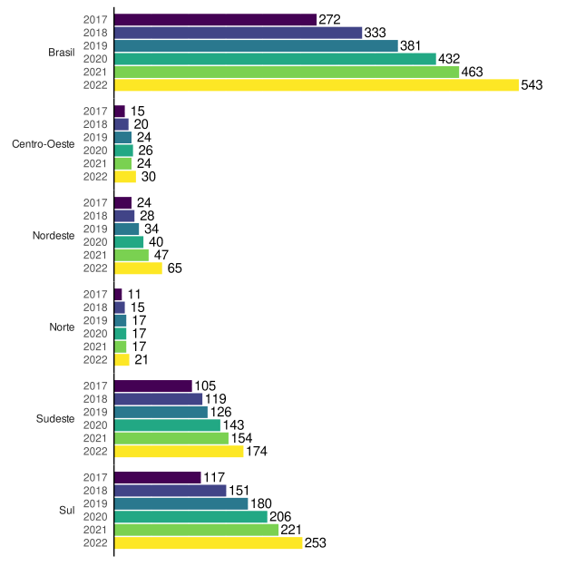
Gráfico 68: Percentual de municípios com Serviços de Família Acolhedora - Região, 2017 a 2022
.

4.5 Benefícios Eventuais
Os Benefícios Benefícios Eventuais, são previsões do SUAS e suas ofertas devem ser garantidas “em sua integralidade – benefícios, serviços e programas – de forma que a capacidade protetiva do Estado seja efetivada de forma a fortalecer a autonomia das famílias, garantindo os encaminhamentos necessários”.
São concedidos em casos de nascimento, morte, situações de vulnerabilidade provisória e de calamidade pública.
Destaca-se que a oferta deste Benefício Eventual caracteriza-se como um direito, portanto diferencia-se de doação. A forma e critérios desta oferta devem ser deliberadas pelo Conselho de Assistência Social local.
Dados de 2022 informa que 98% dos municípios concedem este Benefício Eventual para situações de Vulerabildiade temporária e de Morte. Em seguida, 90% dos entes municipais informam para situações de calamidade pública e 87% dos municípios em situação de natalidade conforme o Gráfico 69.
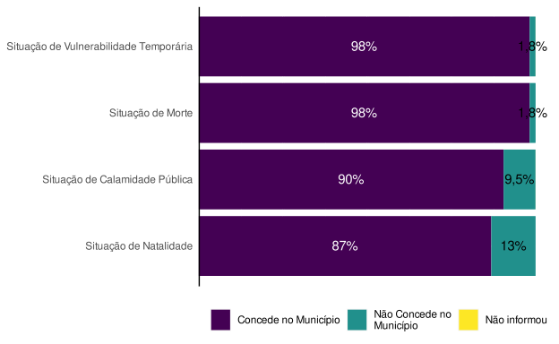
Gráfico 69: Percentual de municípios que concedem Benefícios Eventuais - 2022
Em relação ao local da oferta destes Benefícios Eventuais, destaca-se no Gráfico 70 que há três locais descritos pelos gestores municipais, são eles: oferta na sede do orgão gestor, oferta nas unidades da rede socioassistencial e, em ambos. Para as situações de morte, os dados apontam que 40% desta oferta é realizada no orgão gestor municipal. Em caso de nascimento e situação de vulnerabilidade temporária a maior proporção encontra-se nas unidades da rede socioassistencial com 42% e 37% respectivamente.
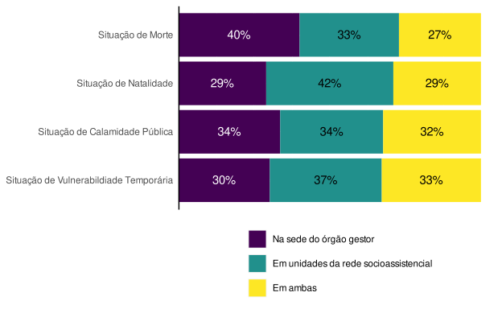
Gráfico 70: Percentual de local onde os benefícios eventuais são concedidos nos municípios - 2022

4.6 Considerações Finais
Os dados do Censo SUAS 2022 sinaliza que ações como visitas domiciliares, encaminhamento para inserção/atualização e acolhida particularizada são as principais ações realizadas pelos PAIF sendo a primeira em 100% das unidades de serviços. Atendimento em comunidades tradicionais se destaca com especificidades regionais no Censo SUAS 2022. Dois públicos são hegemonicamente, para regiões Nordeste, Sudeste e Sul são as comunidades quilombolas e para as regiões Norte e Centro Oeste os públicos de comunidades ribeirinhas são proporcionalmente mais presentes nos atendimentos dos PAIF nos CRAS.
Em relação a oferta de SCFV, os dados sinalizam que 82% dos CRAS ofertam diretamente este serviço. Dado que cresceu em relação aos dois últimos anos do censo, entretanto comparado a partir de 2014, teve redução de 7 pontos percentuais. Já o Serviço de Proteção Social Básica no Domicílio, é um dado que decresceu ao longo dos últimos 4 anos. O último Censo SUAS sinaliza que 27% dos CRAS ofertam este serviço em domicílio.
Na Proteção Social Especial através do PAEFI, destaca-se que violência contra criança e adolescentes e contra mulher são as demandas mais presentes no âmbito do PAEFI. Em relação a violações, o trabalho infantil é presente em 68% dos atendimentos dos CREAS. No aspecto migratório, essa demanda aumento nos últimos anos, sobre tudo no perfil de pessoas adultas (homens e mulheres).
Em relação ao atendimento de povos e comunidades tradicionais netas unidades, destaca-se que os dados variam conforme região, sendo hegemonicamente mais presente os públicos de comunidades quilombolas, povos indígenas e ribeirinhos. A oferta de Serviços de MSE em meio aberto pelos CREAS cresceu nos últimos anos 8 pontos percentuais. Já o Serviço PSE para Pessoas com deficiência e idosas diminuiu nos últimos 4 anos, chegando em 2022 com 31% dos municípios que não é realizado nem pelo CREAS, nem em nenhuma outra unidade no município. O Serviços de abordagem social também reduz nos últimos 4 anos, chegando a 31% dos municípios que não realiza no CREAS e não possui em nenhumas outras unidades do município.
No que se refere a proteção social especial de alta complexidade, destaca-se aumento nos municípios que informam ofertar serviço de família acolhedora, atualmente 54,3% dos municípios informam realizar esta oferta, dado que cresceu 27 pontos percentuais de 2017 até 2022.
No que se refere a oferta de Benefícios Eventuais, dados de 2022 informam que a maior concessão nos municípios é para situações de vulnerabilidade temporária e de morte (98% dos municípios). Sobre o local da oferta eles variam, sendo que na oferta por situação de morte a maior proporção é no órgão gestor da política de Assistência Social, com 40% dos municípios que ofertam. Benefícios eventuais em situação de vulnerabilidade temporária e natalidade está mais presente na rede socioassistencial, com 37% e 42% respectivamente. 34% dos municípios informam ofertar benefícios em situação de calamidade pública pelo órgão gestor, e este mesmo percentual (34%) de municípios informa ofertar em unidades da rede socioassistencial.

5. Gestão do Trabalho e Recursos Humanos no SUAS
A qualidade da oferta de serviços, programas e benefícios da assistência social está diretamente ligada a uma adequada gestão do trabalho no âmbito do SUAS. O dimensionamento das equipes, a capacitação dos profissionais e a estruturação das condições de trabalho são fundamentais nesse sentido. Um importante normativo para a gestão do trabalho é Norma Operacional Básica de Recursos Humanos do SUAS (NOB-RH/SUAS), que traz orientações e diretrizes, além de detalhamentos importantes sobre as equipes de referência, planos de carreira, cargos e salários, cofinanciamento, educação permanente, entre outros aspectos relevantes. A NOB SUAS 2012 em seu capítulo VIII também descreve sobre a Gestão do Trabalho no SUAS no âmbito da União, dos Estados, do Distrito Federal e dos Municípios.
Esta seção apresenta um panorama geral da situação das trabalhadoras e trabalhadores do SUAS, tanto nos equipamentos da assistência social quanto nas gestões municipais e estaduais, apresentando informações sobre quantitativo, tipo de vínculo trabalhista, escolaridade, entre outros aspectos referentes à gestão do trabalho, e sua evolução ao longo dos anos.

5.1 Evolução na quantidade de trabalhadoras/es, tipo de vínculo e escolaridade no orgão gestor
A quantidade de trabalhadoras/es nas Secretarias Estaduais de Assistência Social nacionalmente em 2018 era de 3.988 profissionais, considerando trabalhadoras/es lotadas/os na sede do órgão gestor. Esse quantitativo teve aumento 7%, em 2022 passou a ter 4.265 conforme pode ser observado no Gráfico 71.
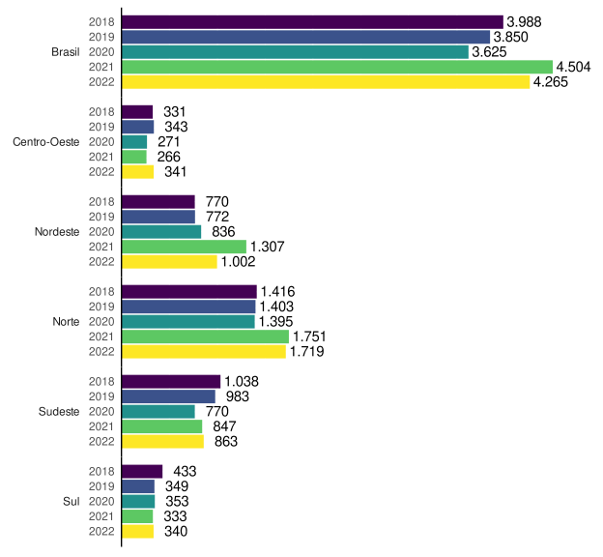
Gráfico 71: Evolução da quantidade de trabalhadoras/es nas Secretarias Estaduais de Assistência Social - Brasil e grandes regiões, 2018 a 2022
A quantidade de trabalhadoras/es nas Secretarias Municipais de Assistência Social em 2018 era de 51.135 profissionais, considerando trabalhadoras/es lotados na sede do órgão gestor. Esse quantitativo aumento 4%, em 2022 passou a ter 56.381 conforme pode ser observado no Gráfico 72.
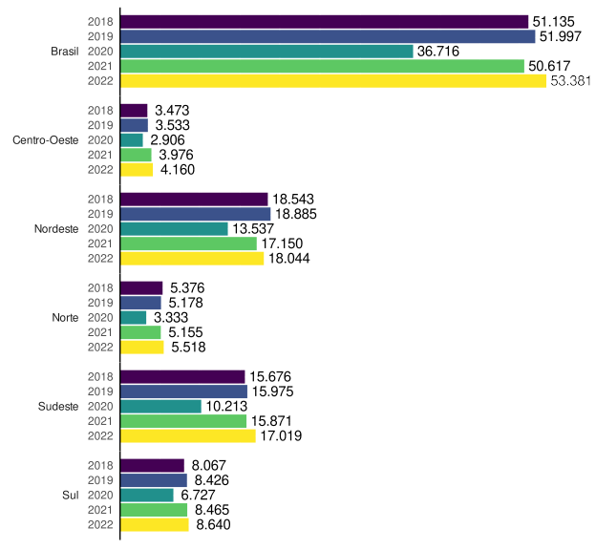
Gráfico 72: Evolução da quantidade de trabalhadoras/es nas Secretarias Municipais de Assistência Social - Brasil, 2018 a 2022
O Gráfico 73 traz dados sobre o tipo de vínculo dos trabalhadores e trabalhadoras das Secretarias Estaduais de Assistência Social. Observa-se uma redução das/os servidoras/es estatutárias/os e empregadas/os públicos (CLT). O percentual de Servidoras/es caem de 54% no ano de 2012 para 46% em 2022. Enquanto empregadas/os públicas/os reduzem de 16% em 2012 para 3,3% em 2022. Houve aumento de cargos comissionados 10 pontos percentuais, de 19% em 2012 para 29% em 2022.
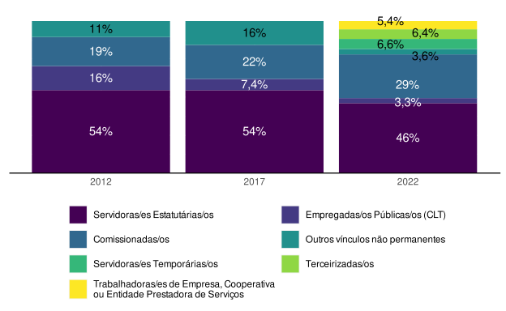
Gráfico 73: Percentual de trabalhadoras/es nas Secretarias Estaduais de Assistência Social, segundo tipo de vínculo - Brasil, 2012, 2017 e 2022
Os percentuais de trabalhadoras/es segundo tipo de vínculo pode ser observados no Gráfico 74. A quantidade proporcional de estatutários na gestão municipal representavam 36% em 2013, observa-se um aumento no ano de 2017 e retoma ao patamar de 36% em 2022.
Este gráfico também sinaliza uma significativa diminuição no público de empregadores públicos que representa 11% das/os trabalhadoras/es no ano de 2013 e reduz para 4,7% em 2022. Dados de outros vínculos não permanente também reduz de 37% em 2013 para 29% no ano de 2022. O único dado percentual que eleva nas gestões dos municípios são referentes a cargos comissionados. Este dados avança de 17% em 2013 para 31% em 2022.
Destaca-se que em outros vínculos não permanentes estão incluídos voluntários.
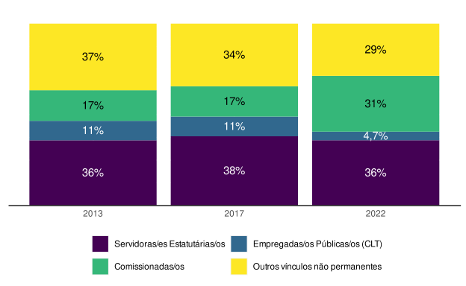
Gráfico 74: Percentual de trabalhadoras/es nas Secretarias Municipais de Assistência Social, segundo tipo de vínculo - Brasil, 2013, 2017 e 2022
Quanto a escolaridade das/os trabalhadoras/es das Secretarias Estaduais de Assistência Social observa-se um aumento significativo dos profissionais de nível superior com avanço de 32% em 2012 para 63% em 2022. Em relação reduz o número proporção de profissionais de nível fundamental e médio. A soma deste grupo representava 68% em 2012 e chega em 2022 com 37,2% conforme pode ser analisada através do Gráfico 75.
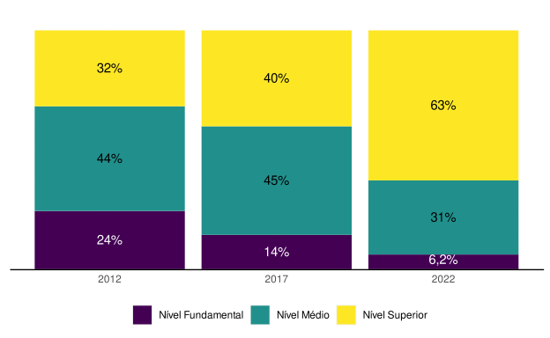
Gráfico 75: Percentual de trabalhadoras/es nas Secretarias Estaduais de Assistência Social, segundo escolaridade - Brasil; 2012, 2017 e 2022
O Gráfico 76 mostra a evolução do número de trabalhadoras/es de nível superior, ele avança de 36% para 52% no período de 2013 a 2022. Em relação a propoção de profissionais de nível médio e fundamental, há uma redução ao longo deste período com 6,3 pontos percentuais para de nível fundamental e 10 pontos percentuais para profissionais de nível médio. Assim, o Censo SUAS de 2022 sinaliza que, do total de trabalhadoras/es na gestão municipal, há 39% de nível fundamental e 8,7% de nível médio. Demais 52%, correspondem a profissionais de nível superior.
.
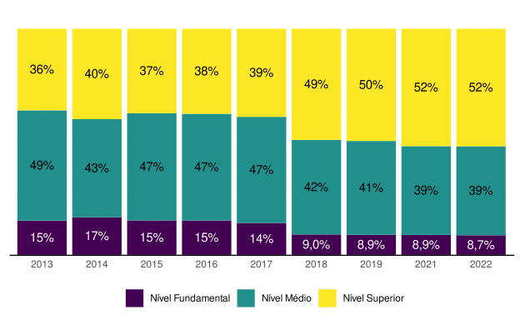
Gráfico 76: Percentual de trabalhadoras/es nas Secretarias municipais, segundo escolaridade - Brasil, 2013 a 2022
Das/os trabalhadoras/es das Secretarias Estaduais de Assistência Social que informaram sua formação superior em 2022, destaca-se a maior presença de profissionais de serviços social com 24%, após identifica-se a proporção de profissionais de psicologia com 8,2%. O maior número de profissionais são identificados em outras profissões ou não informado.
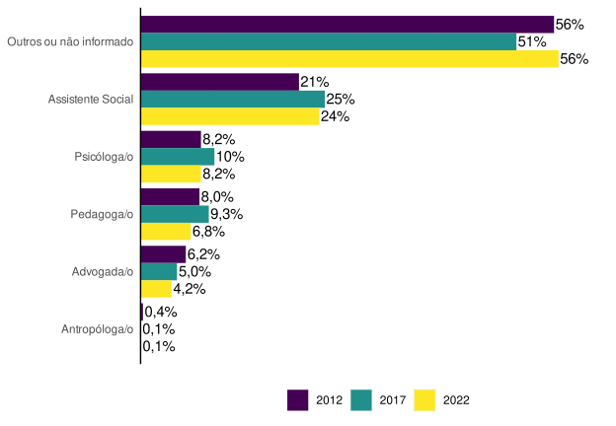
Gráfico 77: Percentual de trabalhadoras/es de nível superior nas Secretarias Estaduais de Assistência Social, segundo área de formação - Brasil; 2012, 2017 e 2022
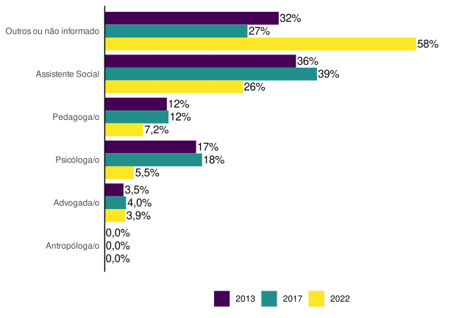
Gráfico 78: Percentual de trabalhadoras/es nas Secretarias municipais de Assistência Social, segundo área de formação - Brasil; 2013, 2017 e 2022

5.2 Evolução da quantidade de trabalhadoras/es nas Unidades do SUAS
O Artigo 6º da Lei Orgânica de Assistência Social (LOAS) estabelece que os recursos do cofinanciamento do SUAS poderão ser aplicados no pagamento dos profissionais que integrarem as equipes de referência. Os dados do Censo SUAS 2022 sinalizam um total de 145.861 trabalhadoras/es sendo 115.149 CRAS, 27.084 CREAS e 36.628 Centro POP.
O Gráfico 79 mostra um aumento na quantidade de trabalhadoras/es nas unidades socioassistenciais no período de 2012 a 2022. Essa evolução neste período representa 69% nos CRAS, 36% nos CREAS, 122% no Centro POP.
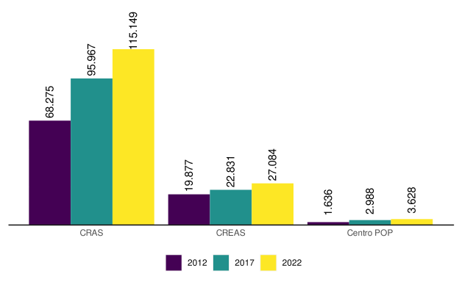
Gráfico 79: Evolução da quantidade de trabalhadoras/es dos CRAS, CREAS e Centro POP - Brasil; 2012, 2017 e 2022
.

5.3 Gestão do trabalho: Concurso público
A gestão do trabalho no SUAS compreende desenhos organizativos, avaliação de desempenho, adequação de perfis profissionais ás necessidades das areas administrativas, mesas de negociação, plano de carreira e previsão de consursos públicos.
Em relação a realização de concursos públicos pelos entes estaduais, o Gráfico 80 mostra a linha histórica quanto a realização de concurso para trabalhadoras/es de nível superior do SUAS. Por pelos menos 5 anos neste período, nenhum estado realizadou concurso para nível superior no SUAS.
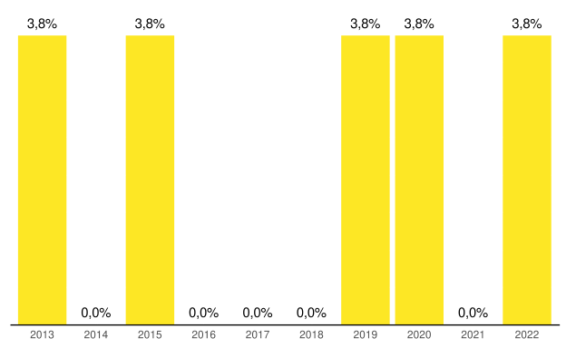
Gráfico 80: Percentual de estados que realizaram concursos para trabalhadores nível superior do SUAS - Brasil, 2013 a 2022
Em relação a realização de concurso público municipal para trabalhadoras/es de nível superior, percebe-se que os anos de 2013 e 2015 foram os anos com maior número de municípios realizaram, com dados percentuais de 27% e 17% respectivamente. Este dado mostra os desafios da gestão do trabalho. O Gráfico 81 referencia a linha histórica dos últimos 10 anos.
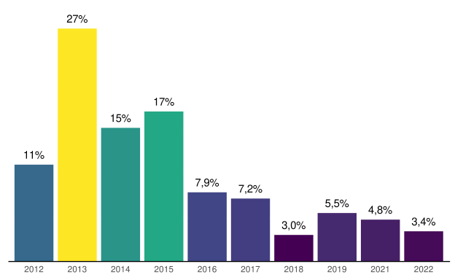
Gráfico 81: Percentual de municípios que realizaram concursos para trabalhadores nível superior do SUAS - Brasil, - Brasil, 2012 a 2022

5.4 Considerações Finais
Em relação a quantidade de trabalhadoras/es do SUAS no âmbito da gestão estadual e municipal, observa-se que do período de 2018 a 2022, houve aumento nesta quantidade em nível nacional. Para as gestões estaduais o aumento foi de 7% e gestões municipais foi de 4%. Entretanto, destaca-se que, neste mesmo período, as regiões Sudeste e Sul teve redução do número de trabalhadoras/es nas gestões estaduais e, no âmbito das gestões municipais, a região nordeste teve redução na quantidade de trabalhadoras/es. No âmbito das unidades socioassistenciais, sobretudo CRAS, CREAS e Centro POP, observa-se um aumento nos dados nacionais da rede socioassistencial. Em relação ao vínculo destes trabalhadoras/es, nas gestões estaduais houve uma redução das/os servidoras/es estatutários e empregadas/os públicas/os (CLT) e aumento no número de cargos comissionados e outros vínculos não permanentes. Nas gestões municipais, os dados sinalizam para redução da quantidade de servidoras/es estatutários, empregadas/os públicas/os (CLT) e outros vínculos não permanentes. No que se refere a escolaridade das/os trabalhadoras/es das gestões, observa-se no geral um aumento da proporção de trabalhadoras/es de nível superior. Em relação a profissão, Assistentes Sociais e psicólogos são proporcionalmente a maioria para ambos os entes. Por fim, os dados também sinalizam desafios para gestão do trabalho, sobretudo no que se refere a realização de concursos públicos

6. Participação e Controle Social no SUAS
A participação social é uma das diretrizes estabelecidas pela Constituição Federal de 1988 para a organização das ações da Assistência Social. Nesse sentido, a Lei Orgânica da Assistência Social (LOAS), que corresponde sobre a sua organização, instituiu em seu artigo 16 os Conselhos de Assistência Social em âmbito nacional, estadual e municipal como instâncias de deliberação colegiada do SUAS, cuja composição deve ser paritária entre governo e sociedade civil.
Os Conselhos integram o Sistema Único de Assistência Social (SUAS), juntamente com o governo e as entidades e organizações de Assistência Social. A Resolução do Conselho Nacional de Assistência Social (CNAS) nº 100/2024, estabelece a definição dos Conselhos de Assistência Social, suas competências, criação, estrutura e organização. Esta resolução também trata do desempenho dos conselheiros e conselheiras, bem como sua função de interesse público.
Outra resolução importante para organização do controle social no SUAS é a Resolução nº 99/2023 na qual caracteriza os usuários, seus direitos e participação na Política de Assistência Social.
Este bloco apresenta os resultados apurados pelo Censo SUAS para os Conselhos Municipais e Estaduais de Assistência Social, considerando as dimensões de estrutura administrativa, dinâmica de funcionamento e composição.
No que se refere aos dados do Censo SUAS, o Gráfico 82 destaca os Conselhos Estaduais de Assistência Social. Observa-se que 100% dos conselhos responderam ao formulário do Censo SUAS.
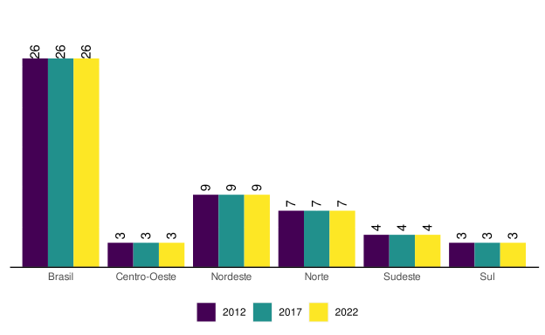
Gráfico 82: Quantidade de Conselhos Estaduais de Assistência Social
Em relação aos Conselhos Municipais, o percentual de municípios que responderam ao formulário do foi acima de 95% no ano de 2022. É importante pontuar que as variações no período analisado através do Gráfico 83 não significa necessariamente redução no número de municípios com conselhos, este número pode representar o número de conselhos municipais que respondem ao Censo SUAS que corresponde a 5.376.
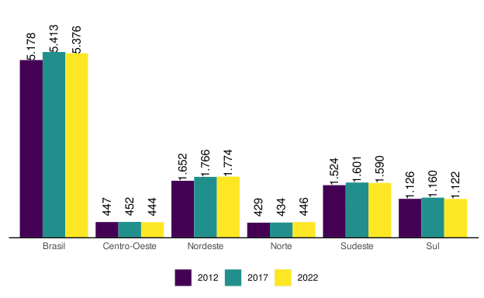
Gráfico 83: Quantidade de Conselhos Municipais de Assistência Social que preencheram Censo SUAS

6.1 Estrutura administrativa e dinâmica de funcionamento
Em relação aos Conselhos Estaduais, atualmente 100% informam possuir sede específica para funcionamento do controle social no SUAS conforme pode ser observado no Gráfico 84. A existência de sede para o funcionamento dos conselhos é essencial, pois além de garantir identidade na perspetiva de espaço na qual a população pode acessar, também assegura o trabalho da/o secretária/o executiva/o e demais profissionais. Dispor de locais de arquivos e documentos, reuniões entre outros.
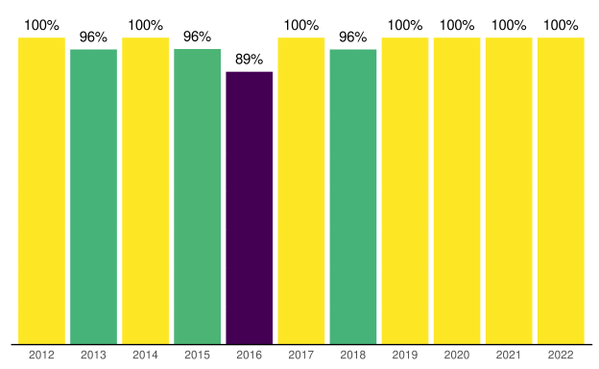
Gráfico 84: Percentual de Conselhos estaduais que possuem local/sede específico para funcionamento
No que se refere aos Conselhos Municipais de Assistência Social o Gráfico 85 destaca que 58,1% dos conselhos municipais que responderam Censo SUAS informam possuir sede para o funcionamento. Destaca-se que nos últimos 10 anos, teve aumento de 45,1% para 58,1 de municípios que possuem sede para conselho de Assistência Social, dado que representa aumento de 13 pontos percentuais.
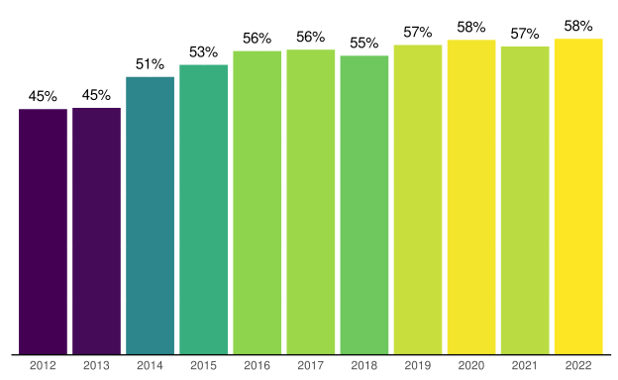
Gráfico 85: Percentual de Conselhos Municipais que possuem local/sede específico para funcionamento
Em relação aos conselhos estaduais, o Gráfico 86 sinaliza que a partir de 2017 identifica-se uma redução na presença secretarias executivas. Trata-se de profissional de apoio direto ao funcionamento dos conselhos com o objetivo de fornecer suporte e assessoria técnica no cumprimento das suas competências. De acordo com a Resolução CNAS Nº 100/2023 os conselhos deverão dispor deste profissional na qual estará subordinado à presidência e ao colegiado para assegurar suporte no cumprimento das suas competências.
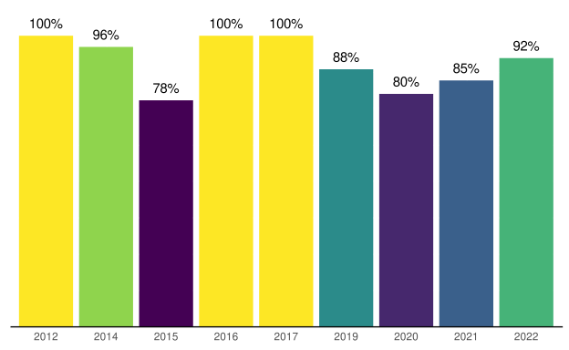
Gráfico 86: Percentual de Conselhos Estaduais que possuem secretárias/os executivas/os exclusivamente no Conselho
No que se refere a presença de secretárias/os executivas/os - independente de ser exclusivo ou não - nos conselhos municipais o Gráfico 87 sinaliza um aumento ao longo dos anos. Há avanço de 68% em 2013 para 82% em 2022 da presença destes profissionais nos conselhos municipais.
Com a Resolução CNAS Nº 100/2023 reforça-se que para os municípios de Pequeno Porte I e II, a/o secretária/o executiva/o não precisa ser exclusiva/o. Entretanto, percebe-se que em relação aos municípios maiores, o percentual destes profissionais de forma exclusiva são baixos, sendo respectivamente 30% para de médio porte, 47% para os municípios de grande porte. As métropoles possuem 100% destes profissionais de forma exclusiva.
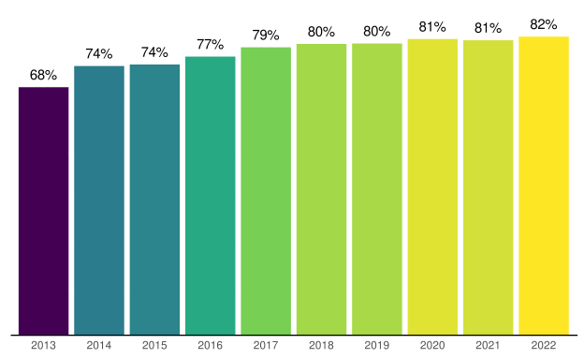
Gráfico 87: Percentual de Conselhos Municipais que possuem secretárias/os executivas/os trabalhando no Conselho
Em relação a dinâmica de funcionamento, o plenário deve, obrigatoriamente, funcionar uma vez ao mês e, extraordinariamente, sempre que necessário. Assim, destaca-se que 77% dos conselhos estaduais realizaram no último ano de 9 a 16 reuniões. O percentual de 3,8% (1 CEAS) realizou igual ou abaixo de 8 reuniões. Já 19,2% dos Conselhos Estaduais realizaram acima de 17 reuniões no ano de 2022, conforme mostra o Gráfico 88.
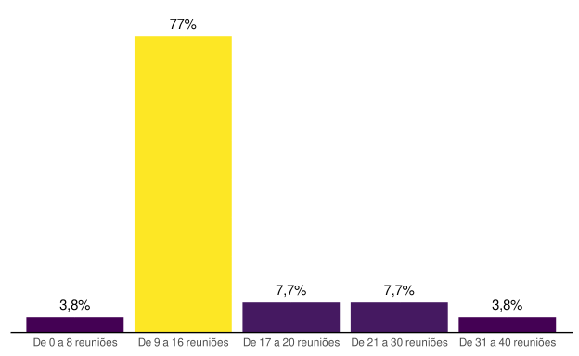
Gráfico 88: Proporção conselhos estaduais quanto a realização de reuniões plenárias no ano anterior
No tocante a realização de reuniões pelos conselhos municipais, o Gráfico 89 sinaliza que 42% dos CMAS realizaram menos de 8 reuniões no ano, sendo 14% deles inferior a 5 reuniões. A periodicidade mensal de reuniões deve estar prevista em regimento interno do respectivo conselho, conforme é sinalizado na Resolução CNAS Nº 100/2023.
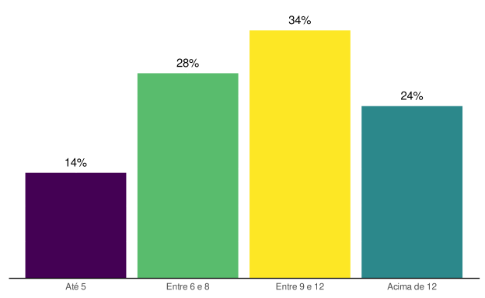
Gráfico 89: Proporção de Conselhos Municipais quanto a quantidade de realização de reuniões plenárias do Conselho (ordinárias e extraordinárias)

6.2 Uso do IGD para apoio ao controle social e instância de controle social do Programa Bolsa Família
Para o fortalecimento das atividades e apoio técnico e operacional do controle social do SUAS pode ser usado os recursos do IGD Bolsa Família e IGD SUAS. De acordo com as normativas do SUAS os entes federados deverão aplicar pelo menos 3% (três por cento) para fortalecer a instância de controle social do Programa Bolsa Família com a finalidade de garantir o fortalecimento do controle social e efetivar o apoio técnico e operacional a esse colegiado.
De acordo com o Gráfico 90, o Censo SUAS 2022 sinaliza que esse recursos é destinado a 100% dos CEAS. Ao observar ao longo dos anos essa destinação não é contínua, com destaque para os anos de 2012 e 2017 na qual apenas 85% dos conselhos estaduais receberam estes recursos.
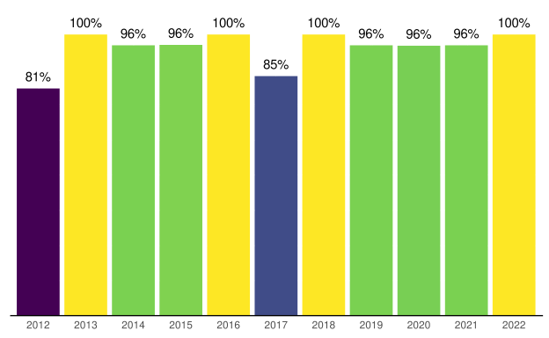
Gráfico 90: Conselhos Estaduais que possuem destinação de pelo menos 3% dos recursos do IGD Bolsa Família e IGD SUAS para funcionamento
Em relação ao destinação do IGD Bolsa Família e IGD SUAS aos conselhos municipais, o Gráfico 66 sinaliza que no Censo SUAS 2022 há 82% dos CMAS que informam receber este recurso. Os dados também variam na escala histórica conforme pode-se obserdo no Gráfico 91. O ano com maior proporção de CMAS que informaram receber recursos dos IGDs foi referente ao Censo SUAS 2017.
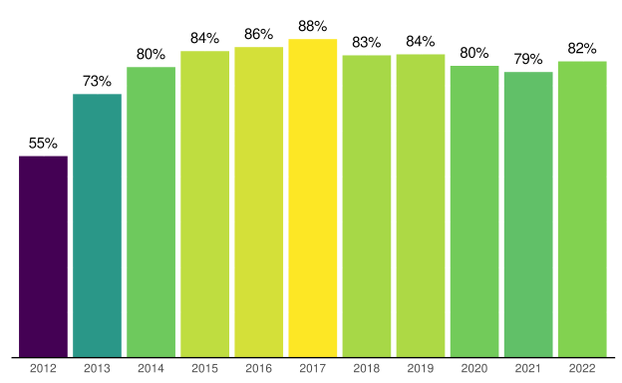
Gráfico 91: Conselhos Municipais que possuem destinação de pelo menos 3% dos recursos do IGD Bolsa Família e IGD SUAS para funcionamento
De acordo com Resolução CNAS 15/2014 o Conselho de Assistência Social é a Instância do Controle Social do Programa Bolsa Família (PBF) e deve atuar no acompanhamento do Cadastro Único, gestão de benefícios, condicionalidades, fiscalização e as oportunidades de desenvolvimento das capacidades das famílias desenvolvidas ou articuladas pelo município e os programas complementares.
No Censo SUAS de 2022, 88% dos conselhos estaduais informam ser a instância de controle social do Programa Bolsa Família. Esse percentual reduziu a partir de 2019 que encontrava-se com informações de 100% dos Conselhos Estaduais que eram instância de controle social do Programa Bolsa Família. O Gráfico 92 sinaliza essa informação histórica.
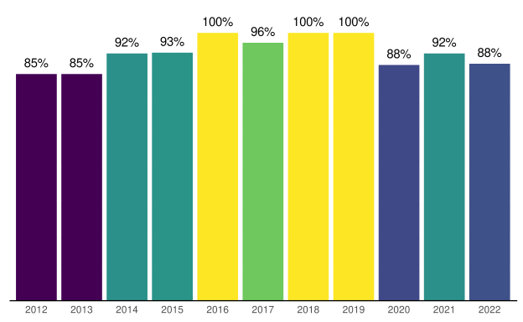
Gráfico 92: Conselhos Estaduais de Assistência Social que são instância de controle Social do PBF
Em relação aos conselhos municipais ser a instância de controle social do Bolsa Família (ICS), observa-se que há resgitros do último Censo SUAS que 91% dos conselhos municipais são ICS. Esse dado dos últimos 10 anos está disponível no Gráfico 93. Observa-se que no ano de 2012, 92% dos CMAS informam ser a instância de controle social do Programa Bolsa Família, esse dado só avança a partir de 2018 e volta a reduzir a partir do Censo SUAS de 2021.
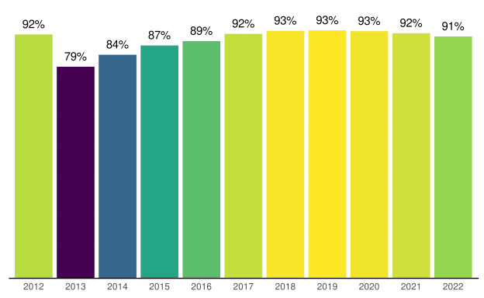
Gráfico 93: Conselhos Municipais de Assistência Social que são Instancia de Controle Social do PBF

6.3 Deliberação sobre planejamento, orçamento e benefícios eventuais
A elaboração do Plano de Assistência Social é item referenciado na LOAS (Lei Organica de Assistência Social) e NOB SUAS / 2012. É de responsabilidade do órgão gestor da política e deve ser apresentado ao conselho de assistência social para aprovação.
De acordo com o Gráfico 94, no Censo SUAS 2022, 65% dos Planos de Assistência Social foram debatidos pelo CEAS.. Esse número varia de ano a ano. De acordo com a LOAS essa aprovação deve ser quadrienal, entretanto recomenda-se que a cada atualização anual seja submetida ao respectivo conselho.
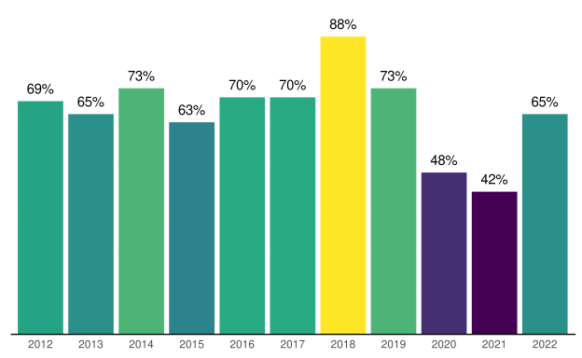
Gráfico 94: Conselhos estaduais que deliberaram e/ou debatem sobre Plano de Assistência Social
Em relação aos conselhos municipais, dados do Censo SUAS de 2022 sinaliza que 82% dos CMAS informaram debater sobre plano municipal de assistência social. O Gráfico 95 traz a referência destas informações a partir do Censo SUAS de 2012..
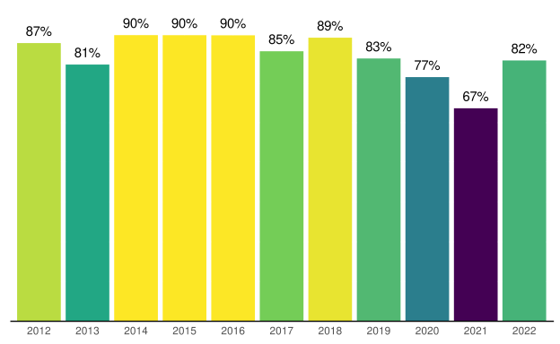
Gráfico 95: Conselhos municipais que deliberaram sobre a proposta anual de orçamento do executivo
É papel do controle social o exercício democrático de acompanhar a gestão e avaliar a Política de Assistência Social. Assim, a aprovação do orçamento executivo ou Plano Plurianual de Assistência Social (PPA) deve ser exercida por esta instância. O Gráfico 96 mostra que, no Censo SUAS 2022, 69% dos conselhos estaduais deliberaram sobre a proposta orçamentária, dado que corresponde ao mesmo percentual de 2012.
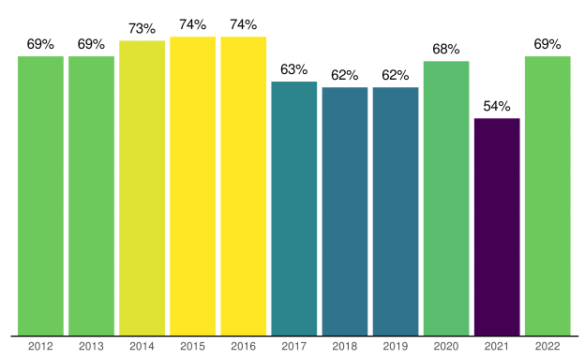
Gráfico 96: Conselhos estaduais que deliberaram sobre a proposta anual do orçamento do executivo
O percentual de CMAS que aprovaram a proposta anual do orçamento corresponde a 74% no Censo SUAS de 2022. Este dado avançou significativamente em relação ao ano de 2012 como pode ser observado no Gráfico 97.
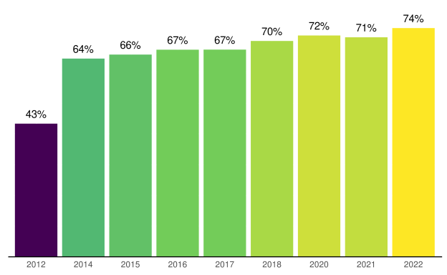
Gráfico 97: Conselhos municipais que deliberaram sobre a proposta anual do orçamento do executivo
Os Benefícios Eventuais da política de Assistência Social é de caráter suplementar e provisório. Deve ser ofertado aos cidadãos e as famílias em virtude de nascimento, morte, situações de vulnerabilidade temporária e calamidade pública. .
A concessão e o valor dos Benefícios Eventuais devem ser definidos pelos Municípios, Estados e Distrito Federal, com base em critérios e prazos estabelecidos pelos conselhos de Assistência Social. O Gráfico 98 sinaliza que o Censo SUAS de 2018 foi o que teve maior proporção de conselhos estaduais que aprovaram os critérios e prazos para acesso aos benefícios eventuais. O acompanhamento a partir de 2012 sinaliza um aumento de 31 pontos percentuais até este período, após isso há uma redução chegando no Censo SUAS de 2022 com 65% de aprovação pelos conselhos. .
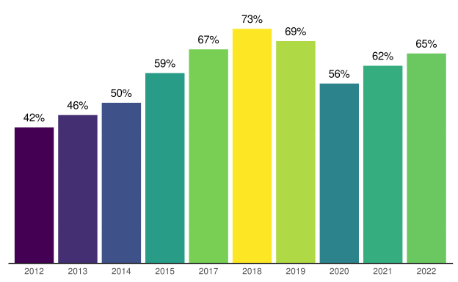
Gráfico 98: Percentual de CEAS que aprovou em resolução os critérios e prazos para acesso aos Benefícios Eventuais
Em relação aos conselhos municipais, destaca-se através do Gráfico 99 que 71% dos conselhos deliberam sobre critérios e prazos para acesso aos Benefícios Eventuais. Esse dados avanço 28 pontos nos últimos 10 anos.
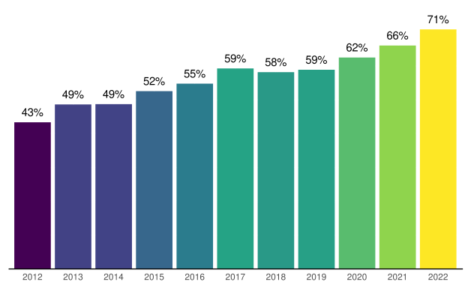
Gráfico 99: Percentual de CMAS que aprovou em resolução os critérios e prazos para acesso aos Benefícios Eventuais

6.4 Representação dos conselhos de Assistência Social
Este tópico vai trata sobre a presentação das/os usuárias/os e trabalhadoras/es nos conselhos de Assistência Social. De acordo com a Resolução CNAS 99/2023, “a representação dos usuários nas instâncias de participação e de deliberação do SUAS ocorrerá por meio de usuários integrantes de suas organizações representativas, democraticamente designados, preferencialmente dentre aquelas vinculadas aos serviços, programas, projetos, benefícios, transferência de renda e defesa dos direitos dos usuários da Política de Assistência Social”.
Os dados apresentados no Gráfico 100 sinalizam que a maior representação dos conselhos estaduais são representantes de fóruns de usuárias/os, beneficiárias/os do Programa Bolsa Família e BPC representando respetivamente 73%, 50% e 38%. Os dados abaixo sinalizam essa composição no período de 2018 a 2022 . Nesta escala de tempo, o grupo de representação que mais cresceu, com 19 pontos percentuais neste período, foi das/os beneficiárias/os do Programa Bolsa Família.
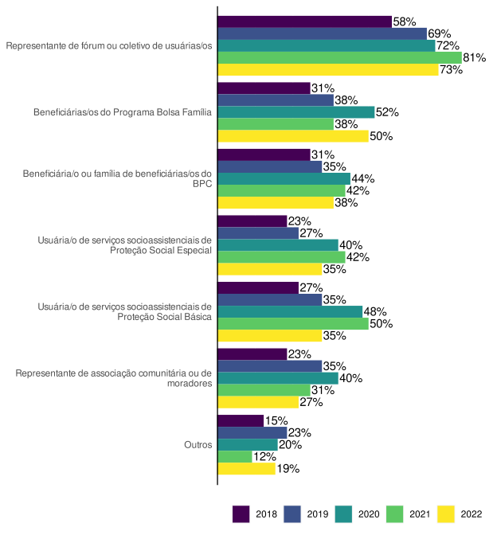
Gráfico 100: Representantes de usuárias/os nos Conselhos Estaduais de Assistência Social; Brasil, 2018 a 2022
Os dados do Gráfico 101 mostram as represetações de usuários presentes nos Conselhos Municipais de Assistência Social (CMAS). Observa-se que o maior percentual desta representação são respectivamente da Proteção Social Básica, Programa Bolsa Família e BPC, sendo respectivamente no censo de 2022, 77%, 70% e 43%. No período de 2018 a 2022, observa-se que as representações que cresceram 9 pontos percentuais foram Proteção Social Básica, Proteção Social Especial e Pessoas ou famílias de Benefíciários do Benefício de Prestação Continuada (BPC).
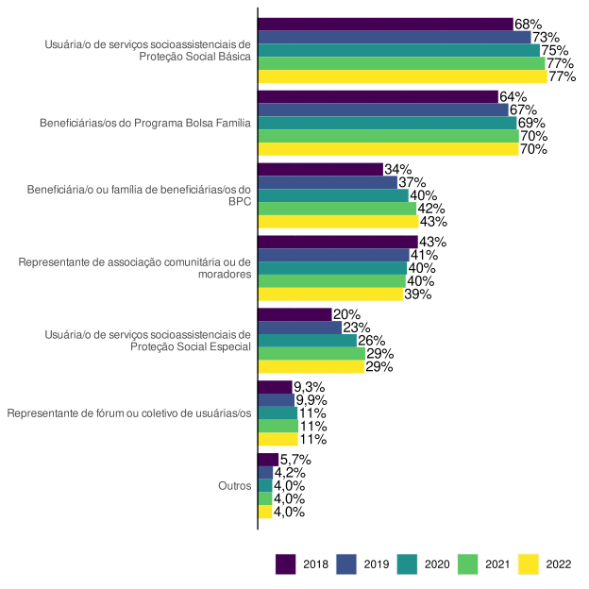
Gráfico 101: Representantes de usuárias/os nos Conselhos Municipais de Assistência Social; Brasil, 2018 a 2022
Em relação a representação de trabalhadoras/es nos Conselhos Estaduais de Assitência Social (CEAS), do total dos CEAS, a categoria mais expressiva são dos conselhos de classe profissional (CRESS, CFP, outros conselhos de classe), representando 96% deste grupo de representantes no último Censo SUAS. Em segundo lugar, com 73% são os sindicatos e, em seguida, representante de associação, fórum ou coletivo de trabalhadoras/es com 50% dos dos CEAS com representação na categoria de trabalhadores. Observa-se que nos últimos 5 anos a representação de profissionais que mais evoluiu foi de associação, fórum ou coletivo de trabalhadoras/es, representando avanço de 12 pontos percentuais, como pode ser observado no Gráfico 102.
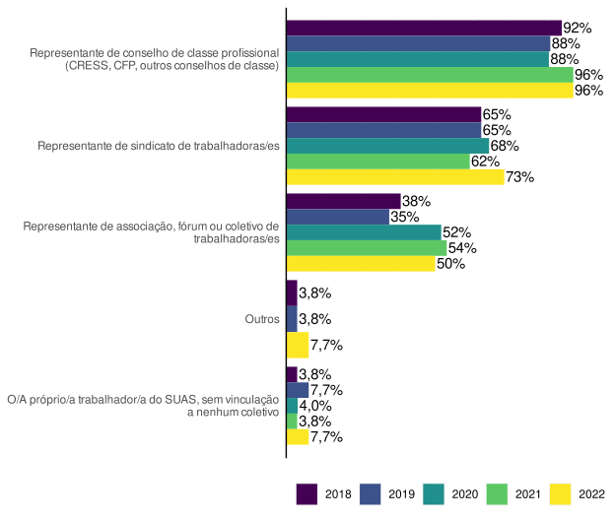
Gráfico 102: Representantes de trabalhadoras/es nos Conselhos Estaduais de Assistência Social; Brasil, 2018 a 2022
A Representação de trabalhadoras/es nos conselhos municipais é observada no Gráfico 103. Observa-se que, nos municípios, a categoria de representação mais crescente nos CMAS são de trabalhadoras/es, sem vinculação a nenhum coletivo, esse dado cresce 25 pontos percentuais entre o período de 2018 (40%) a 2022 (65%). Outras categorias que aumentam nesse período são: Conselhos de Classe (CRESS, CFP, outros conselhos de classe) que aumentam de 23% em 2018 para 27% em 2022. Representações de sindicado de trabalahdores e Forum ou coletivo de trabalhadoras/es também crescem 1 ponto percentual como pode ser observado abaixo.
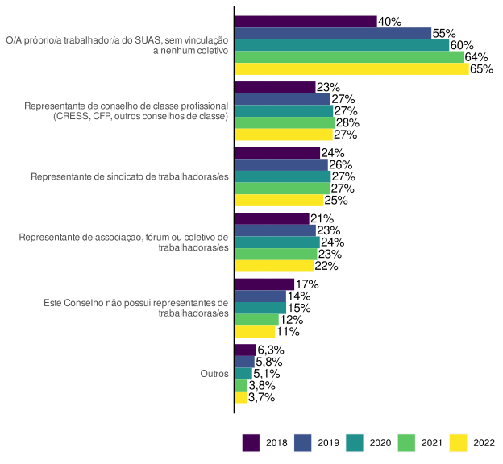
Gráfico 103: Representantes de trabalhadoras/es nos Conselhos Municipais de Assistência Social; Brasil, 2018 a 2022

6.5 Considerações Finais
O Controle Social no SUAS tem importante papel na gestão democrática e desenvolvimento de cidadania ativa na agenda da política de Assistência Social. Destaca-se para este capítulo importantes avanços nas prerrogativas legais, a saber das resoluções CNAS/MDS nº 99, DE 4 de Abril de 2023 e nº 100, de 20 de abril de 2023. Estas resoluções versam sobre aspectos de funcionamento dos conselhos, bem como participação, em especial de usuários. Os dados mostram que em relação a estrutura física, 100% dos conselhos estaduais possuem sede e local específico para funcionamento dos conselhos, no âmbito do controle municipal, os registros são de 58% com sede e local específicos para funcionamento. As secretárias executivas também se configuram em um papel essencial para funcionamento dos conselhos, no âmbito dos conselhos estaduais destaca-se que 92% possuem este profissional de forma exclusiva. Esse dado teve redução a partir de 2017 na qual dispunha de 100% dos conselhos estaduais com esse profissional. Para os municípios, 82% possuem secretarias executivas. Para os municípios, foram analisados a presença destes profissionais de forma exclusiva ou não, haja vista demarcação da resolução para pequenos municípios (Pequenos Portes I e II). Sobre a dinâmica de funcionamento, 96,2% dos conselhos estaduais realizaram no último ano, acima de 9 reuniões e, os conselhos municipais 58% dos conselhos realizaram acima de 9 reuniões no ano da apuração do Censo SUAS 2022. No tocante a recursos do IGD Bolsa Família e SUAS para controle social, historicamente este valor não é repassado em 100% dos conselhos, na escala de 10 anos (2012 a 2022), apenas 4 anos foram sinalizados por 100% dos conselhos estaduais enquanto recebimento deste recurso para funcionamento do controle social. No âmbito dos conselhos municipais, nos últimos 10 anos, não há histórico de 100% dos conselhos municipais receberem este recurso. Destaca-se que em 2022, 82% dos CMAS sinalizaram utilizar destes recursos para controle social. Em referência ao controle social do Programa Bolsa Família pelos conselhos, destaca-se que os CEAS informam que 88% possuem esta instancia e 91% dos conselhos municipais. Debates sobre o planejamento da Política de Assistência Social devem fazer parte das reuniões, 65% dos conselhos estaduais informam possuir esses dados. Em relação aos conselhos municipais, 82% informam debater. A proposta orçamentária também deve ser deliberada pelo controle social, entretanto, 69% dos CEAS e 74% dos CMAS informam deliberar sobre este assunto. Em relação a deliberação referente a oferta de Benefícios Eventuais, a oferta é baixa, com 65% dos CEAS no último ano, e os conselhos municipais, observa-se um avanço histórico nos CMAS. A representação e representatividade se destaca como um tema importante, para esta publicação, elencamos informações sobre as composições de usuários e de trabalhadoras/es dos conselhos estaduais e municipais.

7. Referências
______. Lei Orgânica de Assistência Social - LOAS. Brasília, DF: MDS, 2011.
______. Norma Operacional Básica – NOB. Anotada e Comentada. Brasília, DF: MDS, Secretaria Nacional de Assistência Social, 2011. 144 p.
______. Norma Operacional Básica - NOB-SUAS. Brasília, DF: MDS, 2012. ______. Orientação acerca dos Conselhos e do controle social da política pública de assistência social. Brasília, DF: MDS, Secretaria de Avaliação e Gestão da Informação; Secretaria Nacional de Assistência Social, 2013.
______. Orientação técnicas da vigilância socioassistencial: versão preliminar. Brasília, DF: MDS, Secretaria Nacional de Assistência Social, 2013.
______. Política Nacional de Educação Permanente do SUAS. Brasília, DF: MDS, 2013.
______. Orientações conjuntas sobre os Índices de Gestão Descentralizada do Programa Bolsa Família (IGD-PBF) e do SUAS (IGDSUAS) e Orientações aos Conselhos Estaduais de Assistência Social para criação e implantação da comissão de acompanhamento aos Conselhos Municipais. Brasília, DF: CNAS; 2013.
______. Resolução CIT n. 18, de 15 de julho de 2013. Pacto de Aprimoramento da Gestão Municipal do SUAS. CNAS, 2013.
______. Resolução CIT n. 19, de 5 de dezembro de 2013. Pacto de Aprimoramento da Gestão Estadual do SUAS. CNAS, 2013.
______. Resolução CNAS n. 31, de 31 de outubro de 2013. Aprova princípios e diretrizes da regionalização no âmbito do Sistema Único de Assistência Social - SUAS, parâmetros para a oferta regionalizada do Serviço de Proteção e Atendimento Especializado a Famílias e Indivíduos – PAEFI, e do Serviço de Acolhimento para Crianças, Adolescentes e Jovens de até vinte e um anos, e critérios de elegibilidade e partilha dos recursos do cofinanciamento federal para expansão qualificada desses Serviços. CNAS, 2013.
______. Resolução CIT n. 32, de 31 de outubro de 2013. Pacto de Aprimoramento SUAS (revisão das prioridades e metas específicas para a gestão estadual e do Distrito Federal e os compromissos do governo federal). CNAS, 2013.
______. Resolução n. 237, de 14 de dezembro de 2006. Diretrizes para a estruturação, reformulação e funcionamento dos Conselhos de Assistência Social. CNAS, 2006.
_______. Resolução n. 99, de 4 DE ABRIL DE 2023. Caracteriza os usuários, seus direitos, suas organizações e sua participação na Política Pública de Assistência Social e no Sistema Único de Assistência Social. CNAS, 2023.
_______. Resolução n. 100, de 20 DE ABRIL DE 2023. Estabelece as diretrizes para a estruturação, reformulação, funcionamento e acompanhamento dos conselhos de assistência social dos estados, Distrito Federal e municípios, com o objetivo de fortalecer e consolidar o controle social na Política Nacional de Assistência Social. CNAS, 2023.

BRASIL. Constituição da República Federativa do Brasil de 1988. Disponível em: http://www.planalto.gov.br/ccivil_03/constituicao/constituicao.htm. Acesso em 09/08/2018.
Boscheti (2001)
As Conferências de Assistência Social deliberam as diretrizes para o aperfeiçoamento da Política de Assistência Social em cada uma das esferas governamentais (BRASIL, 2012).
Norma Operacional Básica NOB/SUAS. Construindo as bases para a implantação do Sistema Único de Assistência Social. Disponível em: http://www.assistenciasocial.al.gov.br/sala-de-imprensa/arquivos/NOB-SUAS.pdf. Acesso em 26/10/2017
Em ENAP (2011)
A forma de organização processual destas informações foram através do “R Markdown”. Tal metodologia foi inovadora para o ano de 2022 que antes era realizado a partir de planilhas e gráficos gerados pelo excel. Tal percurso representa maior confiabilidade nas informações, amplia as possibilidades de produção de gráficos, ganho no tempo para próximas publicações entre outras.
Lei nº 8.742, de 7 de dezembro de 1993: Dispõe sobre a organização da Assistência Social e dá outras providências. (http://www.planalto.gov.br/ccivil_03/Leis/L8742compilado.htm)
Norma Operacional Básica NOB - SUAS 2012 (http://www.mds.gov.br/webarquivos/arquivo/assistencia_social/nob_suas.pdf)
Estados: Amazonas, Acre, Pará, Amapá, Piauí, Paraíba, Sergipe e São Paulo
Estado do Amazonas
a partir de 2019 essa pergunta foi retirada do formulário de gestão municipal
Resolução CNAS Nº2, de 16 de março de 2017
124ª reunião ordinária da CIT - Pacto de Aprimoramento do SUAS
A regulamentação destas areas essenciais devem estar previstas no organograma. A Lei do SUAS Lei nº 12.435, de 06/07/2011 altera a Lei Organiza da Assistência Social (LOAS) - nº 8.742, de 07/.12.1993
siglas dos Estado que não possuem Lei do SUAS - Censo SUAS 2022: RR, PA, TO, PI, RN, SE, BA, SP, PR, SC e RS
Lei nº 12.435, de 06/07/2011 altera a Lei Organiza da Assistência Social (LOAS) - nº 8.742, de 07/.12.1993
Para os anos de 2016, 2017, 2018 e 2019 as perguntas alteraram, impossibilitando a linha histórica
Para os municípios não foi possível fazer essa linha histórica em decorrência de mudanças nas perguntas
Resolução CNAS Nº2, de 16 de março de 2017
Capítulo III - NOBSUAS/2012
Para o ano de 2022 essa pergunta foi extinta
Art. 30-A. O cofinanciamento dos serviços, programas, projetos e benefícios eventuais, no que couber, e o aprimoramento da gestão da política de assistência social no Suas se efetuam por meio de transferências automáticas entre os fundos de assistência social e mediante alocação de recursos próprios nesses fundos nas 3 (três) esferas de governo.
o Estado do Acre não cofinancia os municípios
O formulário do posto do Cadastro Único foi criado em 2020, assim a maioria das informações disponíveis terão referência a esta data.
CRAS, CREAS e CENTRO POP
estas informações são do formulário de Gestão Municipal, assim se referem a informações gerais que a gestão informa realizar, destaca-se também que estas informações estão disponíveis a partir do ano de 2020 entretanto, só foi possível gerar a partir de 2021 em decorrência de problemas na leitura da base
estas informações são dos postos que executam exclusivamente atividades do Cadastro Único
estas informações são referentes ao preenchimento do Censo SUAS, é possível que no determinado período esta unidade pública não tenha preenchido o forumulário
é possível também que alguns deles não tenham respondido ao Censo SUAS
Para os anos de 2018 e 2019 esse dado não foi coletado no Censo SUAS
foram considerados acesso adaptado, os imóveis que informam possuir acessibilidade, de acordo com a norma ABNT ou não
os dados de 2016 não foi possível de ser coletato devido a dificuldades de leitura da base de dados
Para os anos de 2018 e 2019 esse dado não foi computado no Censo SUAS
foram considerados acesso adptado os imóveis que informam possuir acessibilidade, de acordo com a norma ABNT ou não
não foi identificado essa pergunta para o ano de 2017 e para o ano de 2022 não foi possível gerar a informação a partir do banco de dados disponível
Lei nº 8.742, de 7 de dezembro de 1993 (Lei Orgânica da Assistência Social): Dispõe sobre a organização da Assistência Social e dá outras providências (http://www.planalto.gov.br/ccivil_03/Leis/L8742compilado.htm).
Resolução nº 109/2009 / CNAS
RESOLUÇÃO CNAS/MDS Nº 117, DE 28 DE AGOSTO DE 2023
essa pergunta surge a partir de 2018
todos os gráficos são a partir do ano de 2019 em decorrência do início da modalidade da pergunta no formulário do Censo SUAS
Artigo 149 do Código Penal
esse gráfico é a partir do ano de 2020 em decorrência do início da pergunta no formulário do Censo SUAS
esse gráfico é a partir do ano de 2020 em decorrência do início da pergunta no formulário do Censo SUAS
gráficos são a partir do ano de 2018 em decorrência do início da modalidade da pergunta no formulário do Censo SUAS
gráfico a partir do ano de 2018 em decorrência do início da modalidade da pergunta no formulário do Censo SUAS
Orientações técnicas sobre Benefícios Eventuais no SUAS, acesso através: https://www.sigas.pe.gov.br/files/01282019120030-orientacoes.tecnias.sobre.beneficios.eventuais.no.suas.pdf
acesso através:https://www.mds.gov.br/webarquivos/public/NOBSUAS_2012.pdf
gráfico a partir do ano de 2018 em decorrência de mudanças na modalidade de respostas
gráfico a partir do ano de 2018 em decorrência de mudanças na modalidade de respostas
não foi possível gerar este gráficos para os anos de 2012 e 2020 em decorrência de problemas na leitura da base de dados do Censo SUAS
não foi possível gerar este gráficos para os anos de 2012 e 2020 em decorrência de problemas na leitura da base de dados do Censo SUAS
não foi possível gerar este gráficos para os anos de 2012 e 2020 em decorrência de problemas na geração dos dados
O número elevado da categoria de “outro profissional não informado” se deve a soma na base de dados nas informações de outros profissionais de nível superior a profissionais “sem formação profissional”. Entretanto, pela relevância desta informação mantemos o gráfico.
Lei nº 8.742, de 7 de dezembro de 1993: Dispõe sobre a organização da Assistência Social e dá outras providências. (http://www.planalto.gov.br/ccivil_03/Leis/L8742compilado.htm)
A Resolução CNAS nº 100, de 20 de abril de 2023 revoga a Resolução CNAS nº 237, de 14 de dezembro de 2006.
Resolução CNAS/MDS nº 99, DE 4 de abril de 2023
Decreto nº 7.332/2010, de 19 de outubro de 2010
RESOLUÇÃO Nº 15, DE 5 DE JUNHO DE 2014
Até 2018 a pergunta é sobre a deliberação do Plano de Assistência Social pelo Conselho, a partir de 2018 a modalidade da pergunta é alterada e, passar a ser se o conselho debate sobre Plano de Assistência Social. Apesar da diferença mantemos a linha historica por considerar a temática do Plano um item essencial para o controle social
Até 2018 a pergunta é sobre a deliberação do Plano de Assistência Social pelo Conselho, a partir de 2018 a modalidade da pergunta é alterada e, passar a ser se o conselho debate sobre Plano de Assistência Social. Apesar da diferença mantemos a linha historica por considerar a temática do Plano um item essencial para o controle social
Os Benefícios Eventuais são assegurados pelo art. 22 da Lei Orgânica de Assistência Social
Para o ano de 2016 a pargunta foi alterada impossibilitante a analise histórica
gráfico a partir do ano de 2018 em decorrência do início da modalidade das perguntas no formulário do Censo SUAS
gráfico a partir do ano de 2018 em decorrência do início da modalidade das perguntas no formulário do Censo SUAS
gráfico a partir do ano de 2018 em decorrência do início da modalidade das perguntas no formulário do Censo SUAS
gráfico a partir do ano de 2018 em decorrência do início da modalidade das perguntas no formulário do Censo SUAS

